Seguridad
Para instalar un sistema de antenas lo primero que se debe tener en cuenta es la seguridad.
Una antena o línea de transmisión no se debe instalar nunca por encima de las líneas de distribución de energía eléctrica. Una antena vertical no se debe situar nunca donde se pueda caer sobre las líneas eléctricas. Si las líneas de energía entran en contacto con la antena puede haber peligro de electrocución.
Las antenas deben instalarse lo suficientemente altas por encima del suelo para garantizar que nadie pueda tocarlas. Cuando el transmisor se activa, la elevada potencia que se transfiere a los extremos de una antena podría causar la muerte o producir graves quemaduras de RF a quien la toque.
Por razones de seguridad, es necesaria una conexión a tierra y el cable utilizado con ese fin debe ser un conductor de tamaño equivalente a un cable de 2,75 mm de diámetro como mínimo. El cable de aluminio pesado utilizado para las tomas de tierra de las antenas de televisión es satisfactorio. La malla de cobre de 20 mm de ancho es también apropiada. La conexión de puesta a tierra podría realizarse en un sistema metálico de tuberías de agua en el armazón metálico subterráneo del edificio, o en una o varias varillas subterráneas de 15 mm de diámetro llevadas a una profundidad de 2,5 metros como mínimo.
La instalación de la antena a veces requiere que una persona suba a una torre, un árbol o un tejado. Trabajar solo no es seguro. Cada movimiento debe planificarse con antelación. Una persona subida en una escalera, torre, árbol o tejado debe llevar siempre un cinturón de seguridad y asegurarse de estar bien atado. Antes de utilizarlo, se debe comprobar minuciosamente que el cinturón de seguridad no tiene cortes ni zonas desgastadas. El cinturón facilitará la instalación de la antena y, al mismo tiempo, evitará caídas accidentales. Es también muy importante que en el equipo personal de seguridad se disponga de un casco duro y gafas de seguridad.
Las herramientas no deben llevarse en la mano mientras se está subiendo, sino que se deben colocar en un cinturón de herramientas. Una cuerda larga que llega hasta el suelo debe sujetarse al cinturón y puede utilizarse para levantar otros objetos necesarios. Es útil (y seguro) atar cuerdas ligeras de peso a todas las herramientas. Ello ahorrará tiempo en recuperar las herramientas caídas y reducirá los riesgos de herir al ayudante en tierra.
Los ayudantes en tierra no deben permanecer directamente debajo de la instalación que se está realizando. Todos los ayudantes en tierra deben llevar cascos y gafas de seguridad para protegerse. Incluso una pequeña herramienta pueda causar daños si se cae de una altura de 15 ó 20 metros. Un ayudante debe observar siempre con atención la obra que se realiza en la torre. Si es posible, un observador con la única obligación de vigilar los posibles peligros debe colocarse para ver correctamente la zona de trabajo.
Ubicación de la antena
Después de juntar los componentes de la antena se debe seleccionar un buen lugar para instalarlos. Se ha de evitar la instalación de la antena en paralelo cerca de líneas eléctricas o telefónicas pues, de no ser así, se podrían producir acoplamientos eléctricos indeseados que darían lugar a un ruido de línea eléctrica en la estación receptora o que la señal transmitida aparezca en las líneas de energía o telefónicas. Se debe evitar la instalación de la antena cerca de objetos metálicos, tales como alcantarillas de drenaje, varillas metálicas, revestimiento metálico o incluso una instalación eléctrica en el ático de un edificio. Es posible que los objetos metálicos actúen como blindaje de la antena o modifiquen su diagrama de radiación.
Polarización de la antena
La polarización se refiere a la característica del campo eléctrico de una onda radioeléctrica. Una antena paralela a la superficie de la tierra produce ondas radioeléctricas de polarización horizontal. Una antena perpendicular a la superficie de la tierra (a un ángulo de 90°) produce ondas polarizadas verticalmente.
La polarización es más importante en la instalación de antenas de ondas métricas (VHF) y ondas decimétricas (UHF). La polarización de una señal de ondas métricas o decimétricas terrestres no suele cambiar de una antena transmisora a una antena receptora. Las estaciones transmisoras y receptoras deben utilizar la misma polarización. La polarización vertical se utiliza normalmente para explotaciones móviles de ondas métricas y decimétricas y en particular para transceptores portátiles, de vehículos y estaciones de base.
Para comunicaciones ionosféricas en ondas decamétricas, las señales radioeléctricas suelen rotar en la ionosfera y por consiguiente se pueden utilizar antenas con polarización horizontal o vertical con casi los mismos resultados. En recepción, se prefieren antenas con polarización horizontal ya que suelen rechazar los ruidos artificiales locales que suelen tener polarización vertical.
Las antenas verticales proporcionan radiaciones en ángulos bajos pero hacia arriba presentan un valor nulo (no emiten energía). Ello hace que sean adecuadas para trayectos de ondas ionosféricas más largos que precisan un ángulo de emisión bajo y no se recomiendan para trayectos de ondas ionosféricas de incidencia casi vertical de 0-500 km aproximadamente.
Sintonía de la antena
La longitud de una antena expresada por una ecuación es sólo una aproximación. Los árboles cercanos, los edificios o los objetos de metal grandes y la altura por encima del suelo afectan a la frecuencia de resonancia de una antena. Un medidor de relación de ondas estacionarias (ROE) puede servir para determinar si la antena se debe acortar o alargar. La longitud correcta proporciona la mejor adaptación de impedancias para el sistema de transmisión.
Tras cortar el cable a la longitud expresada por la formula, se debe ajustar la sintonía de antena hasta obtener el mejor funcionamiento. Con la antena en su emplazamiento final, se debe medir la relación de ondas estacionarias (ROE) en diversas frecuencias dentro de la banda deseada. Si esta relación es mucho más elevada en el extremo de frecuencias bajas de la banda, la antena es demasiado corta. Si éste es el caso se puede añadir en cada extremo un trozo de conductor suplementario con una pinza de conexión. Luego, el cable adicional se podrá ir acortando hasta que se consiga la longitud correcta. Si la relación de ondas estacionarias es mucho más elevada en el extremo de frecuencias altas de la banda, la antena es demasiado larga. Cuando la antena se sintoniza correctamente, los valores más bajos de la relación de ondas estacionarias deben estar alrededor de la frecuencia de funcionamiento preferida.
Líneas de transmisión
El tipo de línea de transmisión para el sistema de antenas utilizado con más frecuencia es el cable coaxial, en el que un conductor está dentro de otro. Entre las diversas ventajas que tiene este cable cabe citar que se puede conseguir fácilmente y que es resistente a la climatología adversa. Además, se puede doblar y enrollar y si es necesario, puede ir enterrado, así como ir tendido adyacente a objetos metálicos con mínimas repercusiones.
Las antenas de ondas decamétricas más comunes se diseñan para utilizarse con líneas de transmisión que tienen impedancias características de 50 ohmios aproximadamente. Los tipos RG-8, RG-58, RG-174 y RG-213 son los cables coaxiales utilizados comúnmente. Los tipos RG-8 y RG-213 son similares y de todos los cables indicados anteriormente son los que tienen las menores pérdidas. Los cables coaxiales más largos (RG-8, RG-213, RG-11) tienen menos pérdidas de señal que los cables más cortos. Si la longitud de la línea de alimentación es menor de 30 metros, la pequeña pérdida de señal adicional en las bandas de ondas decamétricas es despreciable. Las pérdidas en las bandas de VHF y UHF son más importantes, en particular cuando la línea de alimentación es larga. En estas bandas, el coaxial tipo RG-213 de mayor calidad o incluso los cables coaxiales rígidos o semirrígidos con menos pérdidas reducen las pérdidas de las líneas de transmisión que sobrepasan los 30 metros.
Los conectores de cables coaxiales constituyen una parte importante de una línea de alimentación coaxial. Resulta prudente comprobar periódicamente los conectores coaxiales para observar si están limpios y ajustados para reducir las pérdidas. Si se sospecha de una conexión con soldadura defectuosa, se deben limpiar y soldar los empalmes nuevamente. La elección de los conectores suele depender de los conectores de adaptación en la estación radioeléctrica. Muchas estaciones en ondas decamétricas y métricas utilizan conectores SO-239. El conector complementario es un PL-259, que a veces se denomina conector UHF. Los conectores de impedancia constante tales como Tipo-N constituyen la mejor elección para las bandas de ondas decimétricas. Los conectores PL-259 están diseñados para utilizarse con cables RG-8 o RG-213. Cuando se emplea un cable coaxial para conectar la línea de transmisión, ésta debe estar terminada por un conector SO-239 en el aislador central y en el extremo que se conecta al equipo radioeléctrico se debe utilizar un PL-259.
Adaptación de impedancias dentro del sistema de antenas
Si un sistema de antenas no se adapta a la impedancia característica del transmisor, una parte de la energía se refleja de la antena al transmisor. Cuando esto ocurre, la tensión y la corriente de RF no son uniformes a lo largo de la línea. La energía que se transfiere del transmisor a la antena se denomina potencia directa y se emite desde la antena. La relación de ondas estacionarias (ROE) es la relación entre la tensión máxima en la línea y la tensión mínima. Un medidor de la ROE mide la adaptación de impedancia relativa de una antena y de su línea de alimentación. Los valores ROE más bajos significan que existe una mayor adaptación de impedancia entre el transmisor y el sistema de antena. Si se cuenta con una adaptación perfecta, la ROE es 1:1. La ROE define la calidad de una antena observada desde el transmisor, pero una ROE baja no garantiza que la antena emitirá la energía de RF suministrada por el transmisor. Un valor de ROE de 2:1 indica una adaptación de impedancias bastante buena.
Medidores de ROE
La aplicación más común para medir la ROE es la sintonización de una antena para resonar en una frecuencia dada. Una lectura de la ROE de 2:1 o menor es bastante aceptable. Una lectura de 4:1 o mayor es inaceptable. Ello significa que hay una grave desadaptación de impedancias entre el transmisor, la antena o la línea de alimentación.
La manera en que se mide la ROE depende del tipo de medidor. Algunos medidores de la ROE tienen un control SENSIBILIDAD y una llave conmutadora DIRECTA-REFLEJADA. En este caso, la escala del medidor suele proporcionar una lectura de la ROE. Para utilizar el medidor, colóquese primero el conmutador en la posición DIRECTA. Luego ajuste el control de SENSIBILIDAD y la salida de la potencia del transmisor hasta que el medidor presente una indicación a plena escala. Algunos medidores tienen una marca en la cara del medidor etiquetada SET o CAL. La aguja del medidor debe permanecer en esta marca. Luego, colóquese la llave selectora en la posición REFLEJADA. Ello debería realizarse sin reajustar la potencia del transmisor o el control SENSIBILIDAD del medidor. Ahora la aguja del medidor indica el valor de la ROE. La frecuencia de resonancia de una antena se puede hallar conectando el medidor entre la línea de alimentación y su antena. Esta técnica medirá la adaptación de la impedancia relativa entre la antena y su línea de alimentación. Se prefieren las asignaciones que proporcionan la ROE más baja en la frecuencia de funcionamiento.
Redes de adaptación de impedancias de la antena
Otro accesorio útil es una red de adaptación de impedancias, denominada también red de adaptación de antenas, sintonizador de antenas, unidad de sintonía de antenas, acoplador o simplemente un sintonizador. Estos sistemas de acoplamiento pueden ser manuales o automáticos. La red compensa cualquier desadaptación de impedancias entre el transmisor, la línea de transmisión y la antena. Un sintonizador permite utilizar una antena en bandas de frecuencias distintas. El sintonizador se conecta entre la antena y el medidor de ROE, en caso de que se utilice. El medidor de ROE se utiliza para indicar la potencia mínima reflejada a medida que se ajusta el sintonizador.
El último paso para concluir la instalación de la antena es el siguiente: tras introducir el cable coaxial en vuestra estación, se lo deberá cortar e instalar el conector adecuado para el transmisor que, por lo general, será el tipo PL-259, denominado a veces conector UHF.
Si la ROE es muy alta, es posible que surja un problema que no se podrá solucionar con simple sintonía. Una ROE muy alta podría significar que la línea de alimentación está abierta o en cortocircuito. Si la ROE es muy elevada puede ser debido a una conexión incorrecta o a un espacio insuficiente entre la antena y los objetos que la rodean.
Principios del funcionamiento de las antenas
Para que una antena genere un campo electromagnético, se necesita que existan cargas eléctricas en movimiento. En el caso de los conductores paralelos, estas cargas son electrones que se mueven merced al impulso eléctrico de un generador (transmisor). Toda carga eléctrica en movimiento acelerado, genera un campo eléctrico y otro magnético (campo electromagnético), que una vez creado se aleja indefinidamente del conductor.
Si a un hilo conductor se le aplica corriente alterna, todos los electrones libres se moverán siguiendo el ciclo de corriente alterna. A efectos prácticos es lo mismo considerar que los electrones se transmiten el movimiento de unos a otros, como considerar que un solo electrón realiza todo el trabajo.
Este electrón se mueve adelante y atrás siguiendo el ciclo de corriente alterna. Si el hilo conductor es infinito no hay problemas para el electrón y sus adyacentes, ya que siempre encuentran espacio para moverse libremente. Pero en una antena real el hilo no es infinito, por tanto, veamos que ocurre cuando se corta el hilo. Si el corte se realiza exactamente por los puntos marcados en la figura, el electrón A no tiene problemas para moverse dentro del espacio que le queda.
¿Qué ocurre si se corta una medida distinta de la indicada? Si es más corta, el electrón tiene que rebotar en el extremo antes de haber llegado al final de su movimiento y lo invertirá de forma distinta (fuera de fase) a como lo hace el impulso de corriente alterna.
Si el hilo es más largo, el electrón A no tendrá problemas, pero el electrón B no podrá realizar el ciclo y, por tanto, intentará invadir el terreno del electrón A para conseguir completar su movimiento, interfiriéndose entre ellos. El resultado es el mismo, la corriente se interfiere y queda fuera de fase respecto al impulso de la corriente alterna que lo origina.
Por lo tanto la longitud mínima para que los electrones puedan moverse libremente sin interferirse unos con otros, es de medio Ciclo de la corriente alterna, o sea, media longitud de onda. Se recuerda que la corriente alterna varía su polaridad, por lo tanto, el electrón se ha desplazado una longitud de onda completa pero, la mitad en un sentido y la otra mitad en el opuesto, es decir, le basta media longitud de onda para no "chocar" con los extremos.
La explicación teórica de todo esto es que una longitud de media onda es "resonante" o lo que es lo mismo, la corriente y la tensión están en fase y por tanto el hilo se comporta como si fuera una resistencia pura. Recordando lo que se dijo sobre líneas de transmisión, para que éstas funcionen bien se necesita colocar una resistencia pura en su extremo. Por tanto, he aquí la primera condición que debe cumplir toda antena: ser resonante.
Además, cambiar de un valor a otro en una resistencia pura resulta bastante sencillo de realizar, con lo que podrá acoplarse cualquier antena a una línea de transmisión sin excesivos problemas. Esta es la segunda condición a conocer al construir una antena: ¿cuál es el valor de su impedancia cuando está en resonancia?
Por lo tanto ya se tienen los dos principios básicos del funcionamiento eléctrico de una antena:
- Resonancia, que se cumple para hilos de media longitud de onda (evidentemente también se cumple para cualquier múltiplo entero de esa longitud).
Impedancia, que depende del tipo de antena y de su construcción e instalación.
Características de las antenas

Polarización
Se define como polarización de una antena, la dirección que tiene el campo eléctrico de la onda electromagnética. Si el campo eléctrico es horizontal, la antena tiene polarización horizontal; si es vertical, tendrá polarización vertical. En general, la polarización coincide con la posición del hilo conductor de la antena. Si ésta tiene el conductor en posición horizontal, la antena tiene polarización horizontal; si está vertical, tendrá polarización vertical. En algunos tipos de antena resulta dudoso determinar la polarización (antenas de cuadro o similares), pero lo determinaremos al hablar de cada tipo.
Para las frecuencias comprendidas entre 3 MHz y 30 MHz, en las que la mayoría de comunicados se realizan por reflexión en la ionosfera, la elección de uno u otro tipo no tiene importancia, ya que la polarización se pierde al haber una reflexión. Sin embargo, en frecuencias superiores, donde las reflexiones son muy raras, o bien, siempre que se quiera establecer comunicados por vía directa (sin reflexiones), la antena emisora y la receptora deben tener la misma polarización, ya que en caso contrario las pérdidas son muy importantes.
Ángulo de radiación
Se llama ángulo de radiación al ángulo vertical (Por encima del horizonte) en que una antena emite (o recibe) la máxima intensidad de campo electromagnético.
Resulta evidente que todas las estaciones con las que podemos contactar se encuentran, o bien en línea horizontal o bien más allá del horizonte. Ahora bien, por el hecho de que las antenas se encuentran encima del suelo se produce una interacción entre el campo electromagnético que sale de la antena y la parte de éste que rebota en el suelo. La combinación de los dos hace que la energía se cancele para ciertos ángulos y que se refuerce para otros. El ángulo para el que el refuerzo es máximo se llama ángulo de radiación de una antena. Curiosamente ninguna antena real situada sobre el suelo tiene su máximo ángulo de radiación en dirección horizontal. La máxima radiación siempre ocurre con un cierto ángulo hacia arriba.
Directividad
Se denomina directividad a la dirección horizontal en la que se produce el máximo de radiación de una antena. Algunas antenas radian igualmente hacia todas las direcciones horizontales, en cambio, otras tienen una o varias direcciones en las que la radiación se ve favorecida.
Ganancia
Se define como ganancia de una antena la diferencia que existe entre el campo electromagnético producido por una determinada antena en su dirección más favorable respecto al de otra antena que se toma como patrón. Científicamente se toma como referencia la antena isotrópica, que es una antena ideal que radia uniformemente en todas direcciones. Evidentemente no existe tal antena pero, matemáticamente, es muy fácil calcular el campo electromagnético que produciría una antena de ese tipo.
En la práctica la antena que se usa como referencia suele ser el dipolo, que ya tiene una ganancia de 2,15 dB sobre la antena isotrópica. Esto se debe a que el dipolo es una antena muy simple y fácil de construir, por lo cual se pueden hacer comparaciones directas entre dos antenas sin tener que recurrir a la antena isotrópica que no existe y por tanto no es comparable directamente.
Si la ganancia de una antena está referida a la antena isotrópica se representa como dBi. Si está referida al dipolo se representa como dBd.
La ganancia de una antena siempre viene referida a otra, por tanto, no son de fiar las ganancias que no indiquen claramente cuál es la referencia (recordar que el decibelio es una medida comparativa).
Antenas
Puede existir la posibilidad, de que en una situación de emergencia provocada por una fuerte tormenta, un temporal, etc., nos cause desperfectos en nuestros propios sistemas radiantes debido a la caída de mástiles o ruptura de las bajantes.
Por lo anteriormente expuesto, debemos estar preparados para poder instalar una antena, en condiciones muchas veces difíciles y sin la ayuda de otros colaboradores de la Red.
El éxito de las comunicaciones depende fundamentalmente de la antena. Una buena antena puede hacer que un receptor normal funcione bien y que la potencia del transmisor parezca superior. Al utilizar la misma antena para transmitir y recibir, cualquier mejora realizada en la misma hará que la señal sea más fuerte en los puntos de recepción deseados. Algunas antenas funcionan mejor que otras y, por lo tanto, resulta útil probar distintos modelos.
Se presentan a continuación, una serie de modelos de antenas de HF y VHF, de construcción rápida y fácil, que pueden ser útiles a los colaboradores de la REMER en caso de emergencia, y pueden ser instaladas por uno mismo.
Modelos para HF
Antena de Hilo tipo "Windom"
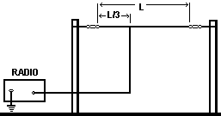
L = 142.5 / f (Mhz) L/3 = 47.5 /f (Mhz)
En cualquier caso, la distancia buena para alimentar al hilo es tomar su punto central como referencia y alejarse hacia el extremo un 14% de la longitud total de la antena.
Nota.- Esta antena es resonante en armónicos pares de la frecuencia a la que esta cortada.
Antena de Hilo tipo marconi de 1/4 de onda.
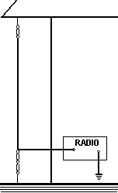
L = 71.25 / f (Mhz)
Nota.- Esta antena es resonante a armónicos impares de la frecuencia fundamental, y opera como antena de media longitud de onda o sus múltiplos en armónicos pares.
La toma de tierra ha de ser lo más conductiva posible. Si no fuese así la ROE puede ser muy elevada.
Dipolo de media longitud de onda.
La forma fundamental de antena se encuentra representada por un solo conductor, cuya longitud es aproximadamente igual a la mitad de la longitud de onda de emisión. Representa el tipo básico del cual se derivan las formas más complejas de antenas. Se la conoce por dipolo.
El cálculo de la longitud de una media onda para frecuencias inferiores a 30 Mhz. se realiza mediante la siguiente formula:
Longitud en metros = 142.5 / frecuencia en Mhz.
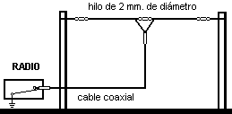
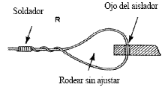 | 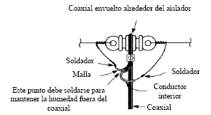
Detalle del extremo del dipolo | Detalle de la parte central del dipolo
Para calcular la longitud de una antena dipolo o dipolo en "V" invertida de HF, introduzca el valor de la frecuencia, de trabajo, en Megaciclos. (El diámetro de hilo considerado ha sido de 2 mm de cobre esmaltado).
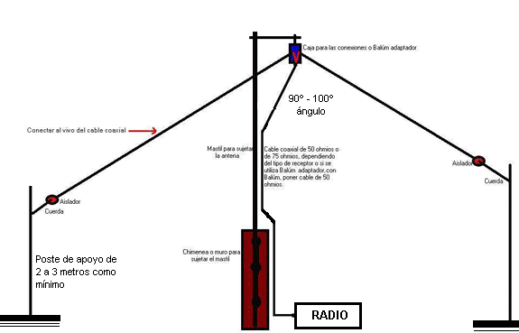

Dividido por: Frecuencia en Mhz.
Porcentaje inferior para la "V" invertida.

La longitud total del dipolo es de metros.
Cada rama del dipolo mide metros.

La longitud total del dipolo en "V" invertida es metros.
Cada rama del dipolo en "V" invertida mide metros.
Dipolo para la banda de 40/80 metros.
Debido a los problemas de espacio que se tiene hoy en día, en las azoteas o en los tejados de nuestra vivienda, es difícil montar una antena dipolo de media longitud de onda para la banda de 80 metros aunque se disponga del espacio para montar una antena dipolo en "V" invertida para 40 metros.
Para ello existe una solución bastante eficiente que es la antena acortada cargada con bobinas (antena de trampas) que puede ser construída facilmente por el aficionado empleando materiales corrientes a nuestro alcance.
El diseño de esta antena se muestra a continuación y su longitud total es de 20 metros.
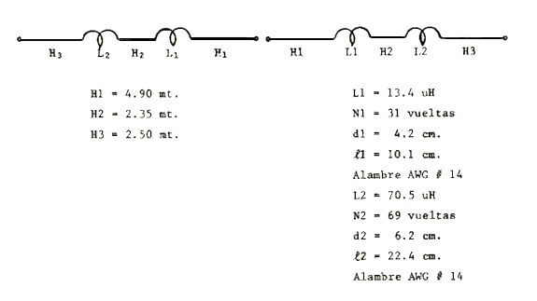
Las bobinas pueden devanarse sobre un tramo de PVC rígido, de los utilizaddos para instalaciones sanitarias, para L1 sería tubo de 1 ½ puldadas de diámetro nominal y para L2 sería tubo de 2 ½ pulgadas de diámetro nominal.
La separación entre vueltas de las bobinas es igual a un diámetro del alambre, ó sea de 1.8 mm lo que permite manejar hasta 1 KW de potencia.
Una vez hechas las bobinas es recomendable darles un recubrimiento con barniz de poliestireno transparente o pegamento para tubos de PVC rígido diluido para evitar cambios en la frecuencia de resonancia de la antena cuando llueve y se acumula agua sobre la bobina.
Una vez construidas las bobinas se ensambla la antena y se monta en el lugar, empleando un balum de relación 1:1 en el punto de alimentación de la antena.
Una vez montada la antena se deberá tomar la curva de SWR - frecuencia en las dos bandas para determinar las frecuencias de resonancia de la antena en 40 y 80 metros.
El ajuste a frecuencia deseada se hace en el tramo H2 para la banda de 40 metros y en el tramo H3 para la banda de 80 metros.
Debido al tipo de antena los ajustes en las bandas interactúan entre sí, es decir si se baja la frecuencia de resonancia en 40 m alargando H2 habrá un pequeño corrimiento a una frecuencia menor en la banda de 80 metros.
Si se hace con cuidado el proceso de ajuste no requerirá más de tres juegos de mediciones para dejar ajustada la antena para ambas bandas.
Como referencia se dan los valores obtenidos con una antena de este tipo cuyo punto de alimentación se encuenttra a 11 m de altura del suelo de la azotea y los extremos están a 4 m de altura.
Frec. = 7.060 Mhz SWR = 1.1:1
Frec. = 3.690 Mhz SWR = 1.5:1
Dipolo multibanda tipo "bigote de gato".
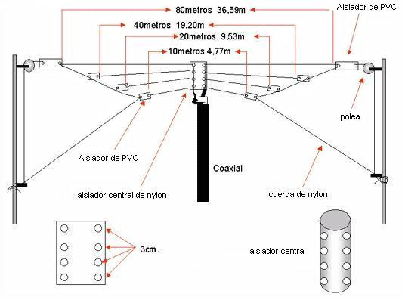

Modelos para VHF
Omnidireccional, de un cuarto de longitud de onda
En el modelo que se presenta a continuación se utiliza una placa plana de aluminio, a la cual se conectan los radiales con tornillos de metal, sustituyendo la tuerca por mariposas. En cada uno de los radiales se realizara un doblez a 45 grados, como muestra la figura. Para realizar este doblez, se podrá utilizar un tornillo de banco.
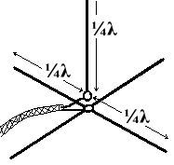
Se monta un conector de chasis SO-239 en el centro de la placa de aluminio con la parte roscada del conector hacia abajo. El elemento radiante se puede confeccionar con hilo de cobre de 2 mm de diámetro, que se soldará directamente al terminal central del conector.
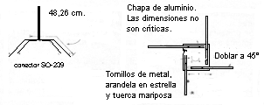
Nota.- Hilo de 48,26 cm de longitud y 2 mm de diámetro soldado al conector coaxial.
A, B, C y D Varilla de aluminio de 10 mm de diámetro exterior y 48,26 cm de longitud doblada hacia abajo con ángulo de 45º.
Otro tipo de montaje, aun más sencillo de construcción que el anteriormente descrito, es el que requiere solamente: un conector SO-239, cinco varillas (confeccionadas con hilo de cobre de 2 mm de diámetro) y cuatro tornillos.
Las cuatro varillas que formarán el plano de tierra, se les soldará en un extremo, un terminal, para su fijación al conector, de esta forma se convertirá en una antena totalmente desmontable, al igual que la anterior.
Esta antena se puede montar pasando la línea de alimentación a través de un tubo de plástico de 20 mm de diámetro interior o por un tubo de aluminio, al cual se le realizarán dos ranuras, en el extremo donde se instale la antena, cuya longitud aproximada puede ser de 30 mm. Para fijar el conector PL-259 de la línea de alimentación (que conexiona a la antena, será el encargado de soportarla), se puede emplear una abrazadera corriente.
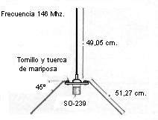
Antena direccional de 4 elementos para VHF
Los valores de frecuencias asignados a la REMER se encuentran próximos al segmento asignado a los radioaficionados, por lo que la práctica totalidad de antenas, pueden ser empleadas en frecuencias REMER, sin que se degraden sus características técnicas.
Se presenta a continuación, una antena direccional de 4 elementos, totalmente desmontable, y por sus reducidas dimensiones, es fácilmente transportable.
Esta antena se soporta al mástil, acoplando al extremo del elemento excitado, un tubo de PVC o material aislante, de una longitud aproximada de 50 cm. Este tubo permitirá sujetar la antena a cualquier mástil.
Para la construcción de esta antena, se puede emplear tubo de aluminio de 10 mm de diámetro exterior y pared de 1 mm para los elementos, excepto el elemento excitado que, se empleará tubo de latón de las mismas características, y para el boom, cuadradillo de aluminio de 2 * 2 cm, por ser mas fácil su manipulación.
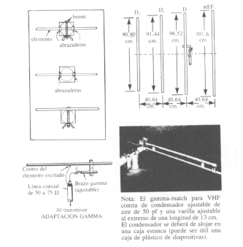
Acopladores de antenas
Los diferentes circuitos acopladores que se presentan, tienen la función de transformar la impedancia que presenta una antena a una cierta frecuencia al valor de 50 o 75 Ohm. para el que esta diseñado el paso final del transmisor; y que es requisito indispensable para que un transmisor transfiera la máxima potencia de salida.
De toda la variedad de circuitos existentes se presentan algunos que son fáciles de construir y que cubren casi todos los casos que se pueden presentar a un colaborador de la Red durante una situación de emergencia.
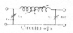 | Aplicación: Acoplamiento de antenas verticales de 1/4 de longitud de onda; o antenas cuya ROE está entre 2,5 y 10:1 sobre 50 Ohmios.
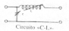 | Aplicación: Acoplamiento de antenas tipo Marconi, antenas menores de 1/4 de longitud de onda.
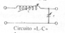 | Aplicación: Acoplamiento de antenas de 1/2 de longitud de onda o múltiplos pares; antenas tipo "Windom" o "Zepp" asimétricas.
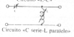 | Aplicación: Acoplamiento de antenas verticales de 3/8 y 5/8 de longitud de onda o antenas muy cortas.
Los valores de C, C1 y C2 no son críticos debiendo ser condensadores variables con una capacidad máxima del orden de 150 a 200 pf. La separación entre placas deberá ser de: 1 mm para 100 W de RF, 2.5 mm para 500 W de RF y 5 mm para 1.000 W de RF.
La bobina deberá tener una inductancia del orden de 40 uH y un diámetro del orden de 31.7 mm a 63.5 mm; con un devanado de 6.28 vueltas/cm a 2.36 vueltas/cm; con derivaciones cada 2 vueltas.
Si se dispone, puede ser útil una bobina rotativa.
Acoplador de antenas universal
En lugar de tener los acopladores descritos anteriormente, es posible construir un acoplador que, por medio de un conmutador nos permita seleccionar la configuración mas adecuada a la antena que utilicemos, como se muestra en el esquema.
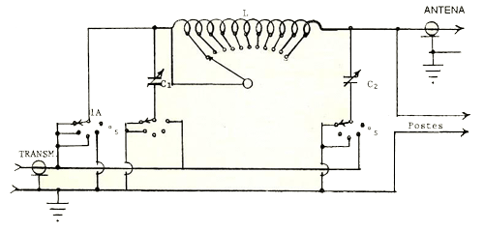
C1 y C2: Condensadores variables con una capacidad máxima de 150 a 200 pf. Separación entre placas: 1 mm.
L: Bobina de 63.5 mm de diámetro, 2.35 vueltas/cm, y una longitud total de 101.6 mm con un total de 24 vueltas.
Derivaciones cada 2 vueltas. Total 11 derivaciones.
S1: Conmutador con aislante de cerámica, de 5 posiciones y 3 circuitos.
S2: Conmutador con aislante de cerámica, de 11 posiciones y 1 circuito.
Quedan posiciones de la siguiente manera:
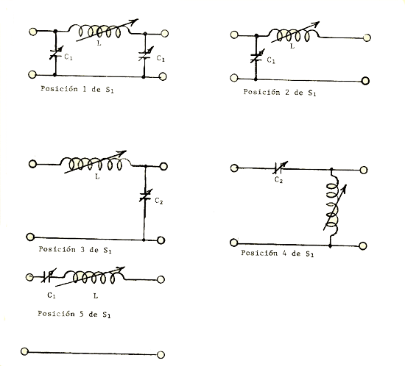
Nota.- La configuración P5 se emplea ya sea con C1 al máximo y L variable o bien L cortocircuitada y C1 variable.
Tablas de bajantes y altura de antenas sobre el suelo

Banda |  | Frecuencia en Khz. | Cable coaxial de bajada.  Longitud en metros |  |  | Altura en metros del suelo
 |  |  |  |  |  | Angulo de radiación
 |  |  | 1 onda | 1/2 onda | 1/4 onda | 30º | 45º | Recomen.
HF | 80 m | 3.500 | 56.57 | 28.29 | 14.14 | 42.86 | 30.00 | 21.00
 |  | 3.550 | 55.77 | 27.89 | 13.94 | 42.25 | 29.58 | 20.70
 |  | 3.600 | 55.00 | 27.50 | 13.75 | 41.67 | 29.17 | 20.42
 |  | 3.650 | 54.25 | 27.12 | 13.56 | 41.10 | 28.77 | 20.14
 |  | 3.700 | 53.51 | 26.76 | 13.38 | 40.54 | 28.38 | 19.86
 |  | 3.750 | 52.80 | 26.40 | 13.20 | 40.00 | 28.00 | 19.60
 |  | 3.800 | 52.11 | 26.05 | 13.03 | 39.48 | 27.63 | 19.34

Banda |  | Frecuencia en Khz. | Cable coaxial de bajada.  Longitud en metros |  |  | Altura en metros del suelo
 |  |  |  |  |  | Angulo de radiación
 |  |  | 1 onda | 1/2 onda | 1/4 onda | 30º | 45º | Recomen.
HF | 40 m | 7.000 | 28.29 | 14.14 | 7.07 | 21.43 | 15.00 | 10.50
 |  | 7.050 | 28.09 | 14.04 | 7.02 | 21.28 | 14.89 | 10.43
 |  | 7.100 | 27.89 | 13.94 | 6.97 | 21.13 | 14.79 | 10.35

Banda |  | Frecuencia en Khz. | Cable coaxial de bajada.  Longitud en metros |  |  | Altura en metros del suelo
 |  |  |  |  |  | Angulo de radiación
 |  |  | 1 onda | 1/2 onda | 1/4 onda | 30º | 45º | Recomen.
HF | 31 m | 10.100 | 19.60 | 9.80 | 4.90 | 14.85 | 10.40 | 7.28
 |  | 10.150 | 19.51 | 9.75 | 4.88 | 17.478 | 10.34 | 7.24

Banda |  | Frecuencia en Khz. | Cable coaxial de bajada.  Longitud en metros |  |  | Altura en metros del suelo
 |  |  |  |  |  | Angulo de radiación
 |  |  | 1 onda | 1/2 onda | 1/4 onda | 30º | 45º | Recomen.
HF | 20 m | 14.000 | 14.14 | 7.07 | 3.54 | 10.71 | 7.50 | 5.25
 |  | 14.050 | 14.09 | 7.05 | 3.52 | 10.68 | 7.47 | 5.23
 |  | 14.100 | 14.04 | 7.02 | 3.51 | 10.64 | 7.45 | 5.21
 |  | 14.150 | 13.99 | 7.00 | 3.50 | 10.60 | 7.42 | 5.19
 |  | 14.200 | 13.94 | 6.97 | 3.49 | 10.56 | 7.39 | 5.18
 |  | 14.250 | 13.89 | 6.95 | 3.47 | 10.53 | 7.37 | 5.16
 |  | 14.300 | 13.85 | 6.92 | 3.46 | 10.49 | 7.34 | 5.14
 |  | 14.350 | 13.80 | 6.90 | 3.45 | 10.45 | 7.32 | 5.12
 |  | 14.400 | 13.75 | 6.87 | 3.44 | 10.42 | 7.29 | 5.10

Banda |  | Frecuencia en Khz. | Cable coaxial de bajada.  Longitud en metros. |  |  | Altura en metros del suelo
 |  |  |  |  |  | Angulo de radiación
 |  |  | 1 onda | 1/2 onda | 1/4 onda | 30º | 45º | Recomen.
HF | 17 m | 18.050 | 10.97 | 5.48 | 2.74 | 8.31 | 5.82 | 4.07
 |  | 18.100 | 10.94 | 5.47 | 2.73 | 8.29 | 5.80 | 4.06
 |  | 18.150 | 10.91 | 5.45 | 2.73 | 8.26 | 5.79 | 4.05
 |  | 18.200 | 10.88 | 5.44 | 2.72 | 8.24 | 5.77 | 4.04

Banda |  | Frecuencia en Khz. | Cable coaxial de bajada.  Longitud en metros |  |  | Altura en metros del suelo
 |  |  |  |  |  | Angulo de radiación
 |  |  | 1 onda | 1/2 onda | 1/4 onda | 30º | 45º | Recomen.
HF | 15 m | 21.000 | 9.43 | 4.71 | 2.36 | 7.14 | 5.00 | 3.50
 |  | 21.050 | 9.41 | 4.70 | 2.35 | 7.13 | 4.99 | 3.49
 |  | 21.100 | 9.38 | 4.69 | 2.35 | 7.11 | 4.98 | 3.48
 |  | 21.150 | 9.36 | 4.68 | 2.34 | 7.09 | 4.96 | 3.48
 |  | 21.200 | 9.34 | 4.67 | 2.33 | 7.08 | 4.95 | 3.47
 |  | 21.250 | 9.32 | 4.66 | 2.33 | 7.06 | 4.94 | 3.46
 |  | 21.300 | 9.30 | 4.65 | 2.32 | 7.04 | 4.93 | 3.45
 |  | 21.350 | 9.27 | 4.64 | 2.32 | 7.03 | 4.92 | 3.44
 |  | 21.400 | 9.25 | 4.63 | 2.31 | 7.01 | 4.91 | 3.43
 |  | 21.450 | 9.23 | 4.62 | 2.31 | 6.99 | 4.90 | 3.43

Banda |  | Frecuencia en Khz. | Cable coaxial de bajada.  Longitud en metros. |  |  | Altura en metros del suelo
 |  |  |  |  |  | Angulo de radiación
 |  |  | 1 onda | 1/2 onda | 1/4 onda | 30º | 45º | Recomen.
HF | 12 m | 24.800 | 7.98 | 3.99 | 2.00 | 6.05 | 4.23 | 2.96
 |  | 24.900 | 7.95 | 3.98 | 1.99 | 6.02 | 4.22 | 2.95
 |  | 25.000 | 7.92 | 3.96 | 1.98 | 6.00 | 4.20 | 2.94

Banda |  | Frecuencia en Khz. | Cable coaxial de bajada.  Longitud en metros |  |  | Altura en metros del suelo
 |  |  |  |  |  | Angulo de radiación
 |  |  | 1 onda | 1/2 onda | 1/4 onda | 30º | 45º | Recomen.
HF | 10 m | 28.000 | 7.07 | 3.54 | 1.77 | 5.36 | 3.75 | 2.62
 |  | 28.250 | 7.01 | 3.50 | 1.75 | 5.31 | 3.72 | 2.60
 |  | 28.500 | 6.95 | 3.47 | 1.74 | 5.26 | 3.68 | 2.58
 |  | 28.750 | 6.89 | 3.44 | 1.72 | 5.22 | 3.65 | 2.56
 |  | 29.000 | 6.83 | 3.41 | 1.71 | 5.17 | 3.62 | 2.53
 |  | 29.250 | 6.77 | 3.38 | 1.69 | 5.13 | 3.59 | 2.51
 |  | 29.500 | 6.71 | 3.36 | 1.68 | 5.08 | 3.56 | 2.49
 |  | 29.750 | 6.66 | 3.33 | 1.66 | 5.04 | 3.53 | 2.47
 |  | 30.000 | 6.61 | 3.30 | 1.65 | 5.00 | 3.50 | 2.45
El diámetro del hilo considerado para los dipolos ha sido de 2 mm de cobre esmaltado.
Nota.- Los datos que se proporcionan en la presente tabla son puramente orientativos, dado que cada fabricante tiene sus peculiares características.
Cables coaxiales

Generalidades
Los cables coaxiales se emplean en todas aquellas aplicaciones donde se deba transmitir señales eléctricas a alta velocidad y sin la interferencia de otras señales espurias.
Existen innumerables casos de este tipo, como ser las bajadas de antenas de radiofrecuencia o satelitales, las conexiones entre PCs o las redes de televisión por cable.
¿Por qué cables coaxiales?
Las líneas para transmisión a distancia de la voz humana, de señales de vídeo, de datos, etc., están constituidas por circuitos que transmiten ondas de tensión y de corriente con muy baja potencia y frecuencia muy elevada. Los dos conductores, uno de ida y el otro de retorno, necesarios para la transmisión, constituyen el llamado "par".
Se define como coaxial un cable en el cual los dos conductores tengan el mismo eje, siendo el conductor externo un cilindro separado del conductor interno por medio de un material dieléctrico.
El empleo de cables coaxiales es indispensable para confinar la señal y limitar las pérdidas que se verifican por irradiación todas las veces en que las frecuencias de las señales transmitidas sobrepasen centenares de kHz.. El conductor externo, además de conductor de retorno cumple la función de blindaje, con la consiguiente estabilización de los parámetros eléctricos.
Definiciones relativas a los cables coaxiales
Impedancia característica (ohm):
Es la relación tensión aplicada / corriente absorbida por un cable coaxial de longitud infinita. De ello se desprende que, para un cable coaxial de longitud real, conectado a una impedancia exactamente igual a la característica, el valor de la impedancia de la línea permanece igual al de la impedancia característica. Los valores nominales para los cables coaxiales son 50, 75 y 93 ohm.
Impedancia transferencia (mohm/m):
Expresada en mili ohm por metro, define la eficiencia del blindaje del conductor externo. Cuanto más pequeño es el valor, mejor es el cable a los efectos de la propagación al exterior de la señal transmitida y de la penetración en el cable de las señales externas.
Capacidad (pf/m):
Es el valor de la capacidad eléctrica, medida entre el conductor central y el conductor externo, dividido por la longitud del cable. Se trata de valores muy pequeños expresados en Pico Faradios por metro.
Varía con el tipo de material aislante y con la geometría del cable.
Velocidad de propagación (%):
Es la relación, expresada en tanto por ciento, entre la velocidad de propagación de la señal en el cable y la velocidad de propagación de la luz. Varía con el tipo de material aislante.
Atenuación (dB/100 m):
Es la pérdida de potencia, a una determinada frecuencia, expresada en decibelios cada 100 metros. Varía con el tipo de material empleado y con la geometría del cable, incrementándose al aumentar la frecuencia.
Potencia transmisible (W):
Es la potencia que se puede transmitir a una determinada frecuencia sin que la temperatura del cable afecte el funcionamiento del mismo. Disminuye al aumentarse la frecuencia y se mide en watios.
Tensión de trabajo (kV):
Es la máxima tensión entre el conductor externo e interno a la cual puede trabajar constantemente el cable sin que se generen las nocivas consecuencias del "efecto corona" (descargas eléctricas parciales que provocan interferencias eléctricas y, a largo plazo, la degradación irreversible del aislante).
Structural return loss (S.R.L.):
Son las pérdidas por retorno ocasionadas por desuniformidad en la construcción (variación de los parámetros dimensionales) y en los materiales empleados, que producen una variación localizada de impedancia, provocando un "rebote" de la señal con la consiguiente inversión parcial de la misma.
Materiales empleados
Conductor central:
Cobre electrolítico, con pureza superior al 99% y resistividad nominal a 20°C de 17,241 ohm. mm² / km.
Cobre estañado, limitado a los cables empleados en aparatos que requieran buenas condiciones de soldabilidad (su uso incremento la atenuación con respecto al cobre rojo).
Cobre plateado, para mejorar la atenuación a altísima frecuencia y por su estabilidad química en presencia de dieléctricos fluorados.
Acero cobreado (copperweld), alambre obtenido por trefilación de cobre sobre un alma de acero. Si bien su conductividad normal es del 30% al 40% de la de¡ cobre, a altas frecuencias (MHz) son prácticamente idénticas, a raíz del efecto piel (skin effect), mientras la carga de rotura mínima es 77 kg / mm² y el alargamiento el 1% mínimo. Este material se emplea por razones mecánicas en los cables de secciones inferiores.
Aislante:
Polietileno compacto: es el material más empleado como aislante en los cables coaxiales, a raiz de su excelente constante dieléctrica relativa (2,25) y rigidez dieléctrica (18 kV/mm).
Polietileno expandido: se obtiene introduciendo en el polietileno sustancias que se descompongan con la temperatura generando gases, con la particularidad de que los poros quedan uniformemente distribuidos y sin comunicación entre sí. La misma expansión se puede obtener con inyección de gas en el momento de la extrusión, obteniendo características eléctricas superiores.
Este material, de reducida constante dieléctrica (1,4 / 1,8, dependiendo del grado de expansión) y bajo factor de pérdida (tgd = 0,2 . 10⁻³), permite lograr una notable reducción de la atenuación, comparándola con el uso de polietileno compacto.
Polietileno/aire: es obtenido por la aplicación de una espiral de polietileno alrededor del conductor central, a su vez recubierto con un tubo extruido de polietileno.
Tefzel (copolímero etileno - tetrafluoroetileno): se emplea para temperaturas entre -50°C a +155 °C, con una constante dieléctrica de 2,6 y una rigidez dieléctrica de 80 kV/mm.
Teflón FEP (copolímero tetrafluoroetileno - exafluoropropileno): se emplea para temperaturas entre -70 °C y +200 °C, con constante dieléctrica de 2,1 y rigidez dieléctrica de 50 kV/mm.
Estos dos últimos materiales se emplean, además de las aplicaciones de altas temperaturas para aplicaciones militares, electrónica, misiles, etc., en donde se requieren grandes inercias a los agentes químicos orgánicos e inorgánicos.
Conductor externo:
Cobre: generalmente bajo la forma de trenza constituida por 16, 24 o 36 husos, con ángulos entre 30 y 45°.
Cobre estañado: cuando se necesitan buenas condiciones de soldabilidad.
Cobre plateado: en presencia de aislantes fluorados (estabilidad química).
Cintas de aluminio/poliester y aluminio/polipropileno: aplicadas debajo de la trenza mejoran notablemente el efecto irradiante y disminuyen la penetración de señales externas.
Cubierta externa:
Cloruro de polivinilo (PVC): es el material más empleado como cubierta, pudiéndose modificar sus características en función de exigencias específicas (bajas o altas temperaturas, no propagación del incendio, resistencia a los hidrocarburos, etc).
Uno de los requisitos básicos para el PVC de la cubierta es no contaminar, con la migración de su plastificante, el aislante interno; si esto ocurre, al cabo del tiempo se pueden deteriorar las características eléctricas del aislante, produciéndose un constante aumento de la atenuación.
Polietileno: con una adecuada dispersión de negro de humo para mejorar su resistencia a las radiaciones ultravioletas.
Materiales fluorados (Tefzel y Teflón FEP): para empleo con altas temperaturas o en presencia de agentes químicos.
Poliuretano: cuando se necesiten buenas características mecánicas.
Armaduras:
Alambres de acero: puestos bajo la forma de trenza o espiral, para instalaciones subterráneas.
Elementos autoportantes:
En las instalaciones aéreas para sustentar el cable se emplean construcciones especiales que preveen un alambre o cuerda de acero paralelo al cable coaxial envolviendo los dos elementos, conjuntamente con una cubierta de PVC o polietileno, formando un perfil en ocho.
Elección del cable coaxial
Los cables coaxiales se eligen en base a los siguientes parámetros, que son impuestos por el circuito al que deberán ser conectados:
- Impedancia característica (50, 75 o 93 ohm)
- Frecuencia de trabajo (de 100 Khz a 3000 Mhz)
- Atenuación máxima (de 1 a varios cientos de dB/100 m) y/o potencia máxima (de unos pocos W hasta algún kW, referido a una frecuencia de trabajo).
- Capacidad (de 30 a 100 pF/m)
- Máxima tensión de señal
- Aunque de menor importancia, en ciertas aplicaciones se requiere considerar también la velocidad de propagación y la impedancia de transferencia.
Una vez definida la impedancia se puede elegir el cable operando sobre el correspondiente gráfico de los cables normalizados; con el valor de la frecuencia de trabajo se individualiza el punto de intersección correspondiente a la atenuación o potencia. Es suficiente adoptar el valor del diámetro D inmediatamente superior para definir en forma unívoca el tipo de cable adecuado.
En caso de no encontrarse un cable normalizado se deberá recurrir a un diseño especial.
Normas de aplicación
La especificación más difundida que rige la fabricación de los cables coaxiales es la norma militar del gobierno de los Estados Unidos MIL-C-17 que, además de las características dimensionales y eléctricas, define una sigla que identifica a cada tipo de cable.
Todos los cables coaxiales están definidos con las letras RG (radiofrecuencia - gobierno) seguida por un número (numeración progresiva del tipo) y de la letra U (especificación universal) o A/U, B/U, etc. que indican sucesivas modificaciones y sustituciones al tipo original.
Características de las líneas de transmisión

Tipo de cable | Imped. en Ohm. | Factor veloc. | pF/m | Diámetro en mm exterior | Dieléctrico | Máx. Op.V. (RMS) | Atenuación Db. en 100 m |  |  |  |  |  |  | Pot. adm. Kw. |  | Peso gr/m
 |  |  |  |  |  |  | 10 Mhz | 50 Mhz | 100 Mhz | 200 Mhz | 400 Mhz | 1 Ghz | 3 Ghz | 50 Mhz | 200 Mhz
RG-5 | 52.5 | 0.66 | 95 | 8.3 | PE | 3000 | 2.72 | 6.23 | 8.86 | 13.5 | 19.4 | 32.15 | 75.5 | 0.8 | 0.36 | 123
RG-5A | 50 | 0.66 | 95 | 8.3 | PE | 3000 | 2.72 | 6.23 | 8.86 | 13.5 | 19.4 | 32.15 | 75.5 | 0.8 | 0.36 | 123
RG-5B | 50 | 0.66 | 95 | 8.3 | PE | 3000 | 2.72 | 6.23 | 8.86 | 13.5 | 19.4 | 32.15 | 75.5 | 0.8 | 0.36 | 123
RG-6 | 76 | 0.66 | 66 | 8.5 | PE | 2700 | 2.72 | 6.23 | 8.86 | 13.5 | 19.4 | 32.15 | 75.5 | 0.8 | 0.36 | 118
RG-6A | 75 | 0.75 | 66 | 8.5 | ESPUMA PE | 2700 | 2.72 | 6.23 | 8.86 | 13.5 | 19.4 | 32.15 | 75.5 | 0.8 | 0.36 | 118
RG-7 | 97 | 84 | 41.01 |  |  | 1000
RG-8x | 52 | 75 | 85.3 | 6.146 | ESPUMA PE
RG-8 | 52 | 66 | 97 | 10.3 | PE | 4000 | 1.8 | 4.27 | 6.23 | 8.86 | 13.5 | 26.3 | 52.5 | 1.5 | 0.685 | 156
RG-8 ESPUMA | 50 | 0.8 | 83.33 | 10.3 | ESPUMA PE | 1500 | 1.64 | 3.93 | 5.57 | 7.87 | 11.48 | 18.04
RG-8A | 52 | 0.66 | 97 | 10.3 | PE | 5000 | 1.8 | 4.27 | 6.23 | 8.86 | 13.5 | 26.3 | 52.5 | 1.5 | 0.685 | 156
RG-9 | 51 | 0.66 | 99 | 10.7 | PE | 4000 | 2.17 | 4.92 | 7.55 | 10.8 | 16.4 | 28.9 | 89.1 | 1.12 |  | 190
RG-9A | 51 | 0.66 | 99 | 10.7 | PE | 4000 | 2.17 | 4.92 | 7.55 | 10.8 | 16.4 | 28.9 | 59.1 | 1.12 | 0.55 | 190
RG-9B | 50 | 0.66 | 99 | 10.7 | PE | 5000 | 2.17 | 4.92 | 7.55 | 10.8 | 16.4 | 28.9 | 59.1 | 1.12 | 0.55 | 190
RG-10 | 52 | 0.66 | 97 | 10.3 | PE | 5000 | 1.8 | 4.27 | 6.23 | 8.86 | 13.5 | 26.3 | 52.5 | 1.5 | 0.685 | 191
RG-10A | 52 | 0.66 | 97 | 10.3 | PE | 5000 | 1.8 | 4.27 | 6.23 | 8.86 | 13.5 | 26.3 | 52.5 | 1.5 | 0.685 | 191
RG-11 | 75 | 0.66 | 67 | 10.7 | PE | 4000 | 2.17 | 5.25 | 7.55 | 10.8 | 15.8 | 25.6 | 54.1 | 1 | 0.49 | 136
RG-11 ESPUMA | 75 | 0.8 | 55.46 | 10.7 | PE ESPUMA | 1600
RG-11A | 75 | 0.66 | 67 | 10.7 | PE | 5000 | 2.17 | 5.25 | 7.55 | 10.8 | 15.8 | 25.6 | 54.1 | 1 | 0.49 | 136
RG-12 | 75 | 0.66 | 67 | 10.3 | PE | 4000 | 2.17 | 5.25 | 7.55 | 10.8 | 15.8 | 25.6 | 54.1 | 1 | 0.49 | 169
RG-12A | 75 | 0.66 | 67 | 10.3 | PE | 5000 | 2.17 | 5.25 | 7.55 | 10.8 | 15.8 | 25.6 | 54.1 | 1 | 0.49 | 169
RG-13 | 74 | 0.66 | 67 | 10.7 | PE | 4000 | 2.17 | 5.25 | 7.75 | 10.8 | 15.8 | 25.6 | 54.1 | 1 | 0.49 | 179
RG-13A | 74 | 0.66 | 67 | 10.7 | PE | 4000 | 2.17 | 5.25 | 7.75 | 10.8 | 15.8 | 25.6 | 54.1 | 1 | 0.49 | 179
RG-14 | 52 | 0.66 | 97 | 13.9 | PE | 7000 | 1.35 | 3.28 | 4.49 | 6.56 | 10.17 | 18 | 40.7 | 2.4 | 1 | 297
RG-14A | 52 | 0.66 | 97 | 13.9 | PE | 5500 | 1.35 | 3.28 | 4.59 | 6.56 | 10.2 | 18 | 40.7 | 2.4 | 1 | 297
RG-17 | 52 | 0.66 | 97 | 22.1 | PE | 11000 | 0.79 | 2.03 | 3.12 | 4.92 | 7.87 | 14.4 | 31.2 | 5.4 | 2.3 | 688
RG-17A | 52 | 0.66 | 97 | 22.1 | PE | 11000 | 0.79 | 2.03 | 3.12 | 4.92 | 7.87 | 14.4 | 31.2 | 5.4 | 2.3 | 688
RG-18 | 52 | 0.66 | 97 | 22.1 | PE | 11000 | 0.79 | 2.03 | 3.12 | 4.92 | 7.87 | 14.4 | 31.2 | 5.4 | 2.3 | 765
RG-18A | 52 | 0.66 | 97 | 22.1 | PE | 11000 | 0.79 | 2.03 | 3.12 | 4.92 | 7.87 | 14.4 | 31.2 | 5.4 | 2.3 | 765
RG-19 | 52 | 0.66 | 97 | 28.5 | PE | 14000 | 0.56 | 1.48 | 2.3 | 3.7 | 6.07 | 11.8 | 25.3 | 10.5 | 4.2 | 1099
RG-19A | 52 | 0.66 | 97 | 28.5 | PE | 14000 | 0.56 | 1.48 | 2.3 | 3.7 | 6.07 | 11.8 | 25.3 | 10.5 | 4.2 | 1099
RG-20 | 52 | 0.66 | 97 | 28.5 | PE | 14000 | 0.56 | 1.48 | 2.3 | 3.7 | 6.07 | 11.8 | 25.3 | 10.5 | 4.2 | 1188
RG-20A | 52 | 0.66 | 97 | 28.5 | PE | 14000 | 0.56 | 1.48 | 2.3 | 3.7 | 6.07 | 11.8 | 25.3 | 10.5 | 4.2 | 1188
RG-21 | 53 | 0.66 | 95 | 8.5 | PE | 2700 | 14.4 | 30.5 | 42.7 | 59.1 | 85.3 | 141 | 279 | 0.16 | 0.083 | 118
RG-21A | 53 | 0.66 | 95 | 8.5 | PE | 2700 | 14.4 | 30.5 | 42.7 | 59.1 | 85.3 | 141 | 279 | 0.16 | 0.083 | 118
RG-22 | 95 | 0.66 | 52 | 10.3 | PE | 1000 | 2.63 | 6.56 | 9.84 | 14.81 | 22.35 | 39.4 | 82 | 0.65 | 0.29 | 153
RG-22B | 95 | 0.66 | 52 | 10.6 | PE | 1000 | 2.63 | 6.56 | 9.84 | 14.81 | 22.35 | 39.4 | 82 | 0.65 | 0.29 | 178
RG-29 | 53.5 | 0.66 | 93.5 |  |  | 1000
RG-34 | 71 | 0.66 | 71 | 15.9 | PE | 6500 | 1.05 | 2.79 | 4.59 | 6.89 | 10.8 | 19 | 52.5 | 2.7 | 1.1 | 332
RG-34B | 75 | 0.66 | 69 | 15.9 | PE | 6500 | 1.05 | 2.79 | 4.59 | 6.89 | 10.8 | 19 | 52.5 | 2.7 | 1.1 | 332
RG-35 | 71 | 0.66 | 71 | 22.1 | PE | 10000 | 0.79 | 1.9 | 2.79 | 4.17 | 6.4 | 11.5 | 28.2 | 5.5 | 2.5 | 674
RG-35B | 75 | 0.66 | 69 | 22.1 | PE | 10000 | 0.79 | 1.9 | 2.79 | 4.17 | 6.4 | 11.5 | 28.2 | 5.5 | 2.5 | 674
RG-54A | 58 | 0.66 | 86.94 |  |  | 1900
RG-55 | 53.5 | 0.66 | 94 | 5.3 | PE | 1900 | 3.94 | 10.5 | 15.8 | 23 | 32.8 | 54.1 | 100 | 0.7 | 0.32 | 50
RG-55A | 53.5 | 0.66 | 94 | 5.1 | PE | 1900 | 3.94 | 10.5 | 15.8 | 23 | 32.8 | 54.1 | 100 | 0.7 | 0.32 | 50
RG-55B | 53.5 | 0.66 | 94 | 5.3 | PE | 1900 | 3.94 | 10.5 | 15.8 | 23 | 32.8 | 54.1 | 100 | 0.7 | 0.32 | 50
RG-57A | 95 | 0.66 | 51 | 15.9 | PE | 3000 | 2.13 | 5.25 | 7.87 | 11.5 | 17.7 | 32.2 | 68.9 | 1.25 | 0.57 | 358
RG-58 | 53.5 | 0.66 | 97 | 5 | PE | 1900 | 4.59 | 10.8 | 16.1 | 24.3 | 39.4 | 78.7 | 177 | 0.45 | 0.2 | 40
RG-58 ESPUMA | 53.5 | 0.79 | 93.5 | 4.953 | ESPUMA PE | 600 | 3.61 | 7.87 | 11.2 | 16.1 | 23 | 39.4 | 86.9
RG-58A | 50 | 0.66 | 95 | 5 | PE | 1900 | 4.59 | 10.8 | 16.1 | 24.3 | 39.4 | 78.7 | 177 | 0.425 | 0.19 | 40
RG-58B | 53.5 | 0.66 | 93.5 | 4.953 | PE | 1900 | 4.59 | 10.8 | 16.1 | 24.3 | 39.4 | 78.7 | 177 | 0.43 | 0.19 | 40
RG-58C | 50 | 0.66 | 95 | 5 | PE | 1900 | 4.59 | 10.8 | 16.1 | 24.3 | 39.4 | 78.7 | 177 | 0.425 | 0.19 | 40
RG-59 | 73 | 0.66 | 69 | 6.2 | PE | 2300 | 3.61 | 7.87 | 11.2 | 16.1 | 23 | 39.4 | 86.9 | 0.54 | 0.27 | 54
RG-59 ESPUMA | 75 | 0.79 | 55.45 | 6.146 | ESPUMA PE | 800
RG-59A | 73 | 0.66 | 68.9 | 6.2 | PE | 2300 | 3.61 | 7.87 | 11.2 | 16.1 | 23 | 39.4 | 86.9 | 0.68 | 0.27 | 54
RG-59B | 75 | 0.66 | 69 | 6.2 | PE | 2300 | 3.61 | 7.87 | 11.2 | 16.1 | 23 | 39.4 | 86.9 | 0.54 | 0.27 | 54
RG-62 | 93 | 0.86 | 45 | 6.2 | PE y AIRE | 750 | 2.79 | 6.23 | 8.86 | 12.5 | 17.4 | 28.5 | 60.7 | 0.63 | 0.32 | 53
RG-62 ESPUMA | 95 | 0.79 | 43.97 | 6.146 | ESPUMA PE | 700
RG-62A | 93 | 0.86 | 45 | 6.2 | PE y AIRE | 750 | 2.79 | 6.23 | 8.86 | 12.5 | 17.4 | 28.5 | 60.7 | 0.63 | 0.32 | 53
RG-62B | 93 | 0.86 | 45 | 6.2 | PE y AIRE | 750 | 2.95 | 6.56 | 9.51 | 13.8 | 20.3 | 36.1 | 78.7 | 0.60 | 0.285 | 53
RG-63 | 125 | 0.84 | 32.81 | 10.3 | PE y AIRE | 1000 | 1.71 | 3.61 | 4.92 | 7.55 | 11.2 | 19 | 39.4 | 1.3 | 0.685 | 130
RG-63B | 125 | 0.84 | 32.81 | 10.3 | PE y AIRE | 1000 | 1.71 | 3.61 | 4.92 | 7.55 | 11.2 | 19 | 39.4 | 1.3 | 0.685 | 130
RG-65A | 950 | 0.65 | 144.36 |  |  | 3000
RG-71 | 93 | 0.84 | 44.29 | 6.35 | PE y AIRE | 750 | 2.79 | 6.23 | 8.86 | 12.5 | 17.4 | 28.5 | 60.7 | 0.63 | 0.32 | 63
RG-71A | 93 | 0.84 | 44.29 | 6.35 | PE y AIRE | 750 | 2.79 | 6.23 | 8.86 | 12.5 | 17.4 | 28.5 | 60.7 | 0.63 | 0.32 | 63
RG-71B | 93 | 0.84 | 44.29 | 6.35 | PE y AIRE | 750 | 2.79 | 6.23 | 8.86 | 12.5 | 17.4 | 28.5 | 60.7 | 0.63 | 0.32 | 63
RG-74 | 52 | 0.66 | 97 | 13.8 | PE | 7000 | 1.35 | 3.28 | 4.59 | 6.56 | 10.17 | 18 | 40.7 | 2.4 | 1 | 350
RG-74A | 52 | 0.66 | 96.79 | 13.8 | PE | 7000 | 1.35 | 3.28 | 4.59 | 6.56 | 10.17 | 18 | 40.7 | 2.4 | 1 | 350
RG-79 | 125 | 0.84 | 32.81 | 10.3 | PE y AIRE | 1000 | 1.71 | 3.61 | 4.92 | 7.55 | 11.2 | 19 | 39.4 | 1.3 | 0.685 | 164
RG-79B | 125 | 0.84 | 32.81 | 10.3 | PE y AIRE | 1000 | 1.71 | 3.61 | 4.92 | 7.55 | 11.2 | 19 | 39.4 | 1.3 | 0.685 | 164
RG-100B | 78 | 0.68 | 77.1 |  |  | 1000
RG-108A | 78 | 0.66 | 77.1 |  |  | 1000
RG-122 | 50 | 0.66 | 96 | 4.1 | PE | 1900 | 5.58 | 14.8 | 23 | 36.1 | 54.1 | 95.1 | 187 | 0.1 | 0.045 | 29
RG-133A | 95 | 0.66 | 53.15 | 10.287 | PE | 4000
RG-141 | 50 | 0.7 | 96.46 | 4.826 | PTFE | 1900
RG-141A | 50 | 0.7 | 96.46 | 4.826 | PTFE | 1900
RG-142 | 50 | 0.7 | 96.46 | 5.232 | PTFE | 1900 | 3.71 | 8.86 | 12.6 | 18.5 | 26.3 | 44.6 | 88.6 |  | 2.3 | 59
RG-142A | 50 | 0.7 | 96.46 | 5.232 | PTFE | 1900 | 3.71 | 8.86 | 12.6 | 18.5 | 26.3 | 44.6 | 88.6
RG-142B | 50 | 0.7 | 96.46 | 4.953 | PTFE | 1900 | 3.71 | 8.86 | 12.6 | 18.5 | 26.3 | 44.6 | 88.6
RG-174 | 50 | 0.66 | 99 | 2.55 | PE | 1500 | 12.8 | 21.7 | 29.2 | 39.4 | 57.4 | 98.4 | 210 | 0.16 | 0.08 | 11
RG-177 | 50 | 0.66 | 97 | 22.7 | PE | 11000 | 0.79 | 2.03 | 3.12 | 4.92 | 7.87 | 14.4 | 31.2 | 5.4 | 2.3 | 698
RG-178 | 50 | 0.69 | 96.81 | 1.9 | PTFE | 1000 | 18.4 | 34.5 | 45.9 | 63.3 | 91.9 | 151 | 279 |  | 0.3 | 9
RG-179 | 75 | 0.69 | 64.54 | 2.56 | PTFE | 1200 | 17.4 | 27.9 | 32.8 | 41 | 52.5 | 78.7 | 144 |  | 0.45 | 15
RG-180 | 95 | 0.69 | 50.95 | 3.7 | PTFE | 1500 | 10.8 | 15.1 | 18.7 | 24.9 | 35.4 | 55.8 | 115 |  | 0.7 | 28
RG-187 | 75 | 0.69 | 64.54 | 2.8 | PTFE | 1200 | 17.4 | 27.9 | 32.8 | 41.1 | 52.5 | 78.7 | 144 |  | 0.45 | 18
RG-188 | 50 | 0.69 | 96.81 | 2.8 | PTFE | 1200 | 19.7 | 31.5 | 37.4 | 46.6 | 54.8 | 102 | 197 |  | 0.35 | 16
RG-195 | 95 | 0.69 | 50.95 | 3.9 | PTFE | 1500 | 10.8 | 15.1 | 18.7 | 24.9 | 35.4 | 55.8 | 115 |  | 0.7 | 31
RG-196 | 50 | 0.69 | 96.81 | 2 | PTFE | 1000 | 18.4 | 34.5 | 45.2 | 62.3 | 91.9 | 151 | 279 |  | 0.3 | 9
RG-212 | 50 | 0.66 | 96.78 | 8.45 | PE | 3000 | 2.72 | 6.23 | 8.86 | 13.5 | 19.4 | 32.15 | 75.5 | 0.8 | 0.36 | 123
RG-213 | 50 | 0.66 | 97 | 10.3 | PE | 5000 | 1.8 | 4.27 | 6.23 | 8.86 | 13.5 | 26.3 | 52.5 | 1.5 | 0.685 | 153
RG-214 | 50 | 0.66 | 97 | 10.8 | PE | 5000 | 2.17 | 4.92 | 7.55 | 10.8 | 16.4 | 28.9 | 59.1 | 1.12 | 0.55 | 188
RG-215 | 50 | 0.66 | 97 | 10.3 | PE | 5000 | 1.8 | 4.27 | 8.23 | 8.86 | 13.5 | 26.3 | 52.5 | 1.5 | 0.685 | 221
RG-216 | 75 | 0.66 | 67 | 10.8 | PE | 5000 | 2.17 | 5.25 | 7.55 | 10.8 | 15.8 | 25.6 | 54.1 | 1 | 0.49 | 179
RG-217 | 50 | 0.66 | 97 | 13.8 | PE | 7000 | 1.35 | 3.28 | 4.59 | 6.56 | 10.17 | 18 | 40.7 | 2.4 | 1 | 297
RG-218 | 50 | 0.66 | 97 | 22.1 | PE | 11000 | 0.79 | 2.03 | 3.12 | 4.92 | 7.87 | 14.4 | 31.2 | 5.4 | 2.3 | 693
RG-219 | 50 | 0.66 | 97 | 22.1 | PE | 11000 | 0.79 | 2.03 | 3.12 | 4.92 | 7.87 | 14.4 | 31.2 | 5.4 | 2.3 | 765
RG-220 | 50 | 0.66 | 97 | 28.5 | PE | 14000 | 0.56 | 1.48 | 2.3 | 3.7 | 6.07 | 11.8 | 25.3 | 10.5 | 4.2 | 1099
RG-221 | 50 | 0.66 | 97 | 28.5 | PE | 14000 | 0.56 | 1.48 | 2.3 | 3.7 | 6.07 | 11.8 | 25.3 | 10.5 | 4.2 | 1188
RG-222 | 50 | 0.66 | 95.14 | 8.45 | PE | 2700 | 14.4 | 30.5 | 42.7 | 59.1 | 85.3 | 141 | 279 | 0.16 | 0.083 | 124
RG-223 | 50 | 0.66 | 97 | 5.4 | PE | 1900 | 3.94 | 10.5 | 15.8 | 23 | 32.8 | 54.1 | 100 | 0.7 | 0.32 | 53
RG-302 | 75 | 0.69 | 64.54 | 5.3 | PTFE | 1900 | 1.5 | 4 | 10.8 | 15.4 | 22.6 | 41.9 | 85.3 |  | 1.65 | 44
RG-303 | 50 | 0.69 | 96.81 | 4.3 | PTFE | 3000 | 3.61 | 8.86 | 12.8 | 18.5 | 26.3 | 44.3 | 88.6 |  | 2.15 | 132
RG-304 | 50 | 0.7 | 97 | 1.96 | PTFE | 4000 | 2.72 |  | 9.18 |  | 19 | 31.5 |  |  | 2.7 | 149
RG-316 | 50 | 0.7 | 96.81 | 2.6 | PTFE | 1200 | 19.7 | 31.5 | 37.4 | 46.6 | 65.6 | 98.4 | 197 |  | 0.35 | 16
RG-393 | 50 | 0.7 | 97 | 9.91 | PTFE | 5000 | 1.97 |  | 6.89 |  | 14.4 | 24.6 |  |  | 5.5 | 239
RG-400 | 50 | 0.7 | 95 | 4.95 | PTFE | 1900 | 2.43 |  | 10.2 |  | 26.6 | 42.6 |  |  | 2.8 | 67
RG-403 | 50 | 0.7 | 93 | 2.95 | PTFE | 1000 | 18.4 |  | 44.6 |  | 86.9 | 148 |  |  | 0.3 | 23
RG-404 | 50 | 0.7 | 94 | 1.91 | PTFE | 1000 | 22 |  | 53.5 |  | 106 | 223 |  |  | 0.17 | 9
CELFLEX
Tipo de cable | Imped. en Ohm. | Factor veloc. | pF/m | Diámetro en mm exterior | Dieléctrico | Máx.Op.V. (RMS) | Atenuación Db. en 100 m |  |  |  |  |  |  | Pot. adm. Kw. |  | Peso gr/m
 |  |  |  |  |  |  | 10 Mhz. | 50 Mhz. | 100 Mhz. | 200 Mhz. | 400 Mhz. | 1 Ghz. | 3 Ghz. | 50 Mhz. | 200 Mhz.
7/8" LD | 50 | 0.88 | 76 | 25 | PE |  | 0.36 |  | 1.23 |  |  | 4.3 | 9 |  |  | 636
1/2" LD | 50 | 0.88 | 76 | 13.7 | PE |  | 0.68 |  | 2.3 |  |  | 7.7 | 15 |  |  | 345
7/8" MD | 50 | 0.82 | 82 | 25 | PE | 6800 |  |  |  | 2.1 |  |  |  | 10.5 | 4.8 | 719
5/8" MD | 50 | 0.82 | 82 | 17.2 | PE | 4400 |  |  |  | 2.8 |  |  |  | 7.1 | 3.2 | 513
1/2" MD | 50 | 0.82 | 82 | 13.7 | PE | 3500 |  |  |  | 3.5 |  |  |  | 5.1 | 2.4 | 538
1/4" MD | 50 | 0.82 | 82 | 7.5 | PE | 1800 |  |  |  | 6.5 |  |  |  | 1.9 | 1.1 | 139

PE | POLIETILENO | -65º a 80ºC
ESPUMA PE | ESPUMA DE POLIETILENO | -65º a +80ºC
PTFE | TEFLON | -250º a 250ºC
Nota.- Debido a que existen diferentes fabricantes, los datos deberán contrastarse en cada cable.
Conversión de unidades de diámetros de cables AWG (American Wire Gauge) a Milímetros
A.W.G. | Diámetro (mm) | Sección (mm²)
#1 | 7.348 | 42.41 mm²
#2 | 6.544 | 33.63 mm²
#3 | 5.827 | 26.67 mm²
#4 | 5.189 | 21.15 mm²
#5 | 4.621 | 16.77 mm²
#6 | 4.115 | 13.30 mm²
#7 | 3.665 | 10.55 mm²
#8 | 3.264 | 8.366 mm²
#9 | 2.906 | 6.634 mm²
#10 | 2.588 | 5.261 mm²
#11 | 2.305 | 4.172 mm²
#12 | 2.053 | 3.309 mm²
#13 | 1.828 | 2.624 mm²
#14 | 1.628 | 2.081 mm²
#15 | 1.450 | 1.650 mm²
#16 | 1.291 | 1.309 mm²
#17 | 1.150 | 1.038 mm²
#18 | 1.024 | 0.823 mm²
#19 | 0.912 | 0.653 mm²
#20 | 0.812 | 0.518 mm²
#21 | 9.723 | 0.410 mm²
#22 | 0.644 | 0.326 mm²
#23 | 0.573 | 0.258 mm²
#24 | 0.511 | 0.205 mm²
#25 | 0.455 | 0.162 mm²
#26 | 0.405 | 0.129 mm²
#27 | 0.361 | 0.102 mm²
#28 | 0.321 | 0.081 mm²
#29 | 0.286 | 0.064 mm²
#30 | 0.255 | 0.051 mm²
#31 | 0.227 | 0.040 mm²
#32 | 0.202 | 0.032 mm²
#33 | 0.180 | 0.025 mm²
#34 | 0.160 | 0.020 mm²
#35 | 0.143 | 0.016 mm²
#36 | 0.127 | 0.013 mm²
#37 | 0.113 | 0.010 mm²
#38 | 0.101 | 0.008 mm²
#39 | 0.090 | 0.006 mm²
#40 | 0.080 | 0.005 mm²

Hilo de cobre desnudo
Diámetro en mm | Sección en mm² | Peso en gr por m | Longitud en m por kg | Resistencia por km en ohmios | Longitud en km por ohmio | Resistencia en ohmios por kg
0,1 | 0,0079 | 0,0699 | 14.306,000 | 2.034,2000 | 0,00049 | 29.000,0000
0,2 | 0,0314 | 0,2796 | 3.576,500 | 508,2300 | 0,00197 | 1.817,0000
0,3 | 0,0707 | 0,6291 | 1.589,600 | 226,0200 | 0,00442 | 359,2800
0,4 | 0,1257 | 1,1184 | 894,130 | 127,1400 | 0,00787 | 113,6800
0,5 | 0,1963 | 1,7475 | 572,240 | 81,3670 | 0,01299 | 46,5600
0,6 | 0,2827 | 2,5164 | 397,390 | 56,5040 | 0,01770 | 22,4500
0,7 | 0,3848 | 3,4251 | 291,960 | 41,5140 | 0,02409 | 22,1200
0,8 | 0,5027 | 4,4736 | 223,530 | 31,7840 | 0,03146 | 7,1100
0,9 | 0,6362 | 5,6619 | 176,620 | 25,1130 | 0,03982 | 4,4300
1,0 | 0,7874 | 6,9900 | 143,060 | 20,3420 | 0,04916 | 2,9100
1,1 | 0,9503 | 8,4580 | 118,230 | 16,8110 | 0,05551 | 1,9800
1,2 | 1,1310 | 10,0660 | 99,348 | 14,1260 | 0,07059 | 1,4000
1,3 | 1,3273 | 11,8130 | 84,652 | 12,0360 | 0,08308 | 1,0200
1,4 | 1,5394 | 13,7000 | 72,990 | 10,3780 | 0,09635 | 0,7570
1,5 | 1,7671 | 15,7280 | 63,582 | 9,0407 | 0,11061 | 0,5740
1,6 | 2,0106 | 17,8950 | 55,883 | 7,9460 | 0,12585 | 0,4450
1,7 | 2,2698 | 20,2010 | 49,502 | 7,0386 | 0,14207 | 0,3480
1,8 | 2,5447 | 22,6480 | 44,155 | 6,2783 | 0,15928 | 0,2770
1,9 | 2,8353 | 25,2340 | 39,689 | 5,6308 | 0,17747 | 0,2230
2,0 | 3,1416 | 27,9600 | 35,765 | 5,0854 | 0,19664 | 0,1817
2,1 | 3,4636 | 30,8260 | 32,440 | 4,6126 | 0,21680 | 0,1500
2,2 | 3,8013 | 33,8320 | 29,558 | 4,2028 | 0,23794 | 0,1240
2,3 | 4,1548 | 36,9770 | 27,044 | 3,8453 | 0,22006 | 0,1040
2,4 | 4,5239 | 40,2630 | 24,837 | 3,5315 | 0,28316 | 0,0875
2,5 | 4,9087 | 43,6880 | 22,890 | 3,2547 | 0,30725 | 0,0745
2,6 | 5,3093 | 47,2530 | 21,163 | 3,0091 | 0,33232 | 0,0635
2,7 | 5,7256 | 50,9570 | 19,624 | 2,7914 | 0,35838 | 0,0547
2,8 | 6,1575 | 54,8020 | 18,248 | 2,5946 | 0,38542 | 0,0472
2,9 | 6,6052 | 58,7860 | 17,011 | 2,4188 | 0,41344 | 0,0411
3,0 | 7,0686 | 62,9100 | 15,896 | 2,2550 | 0,44356 | 0,0359
3,1 | 7,5477 | 67,1740 | 14,887 | 2,1167 | 0,47243 | 0,0315
3,2 | 8,0425 | 71,5780 | 13,971 | 1,9865 | 0,50340 | 0,0278
3,3 | 8,5530 | 76,1220 | 13,137 | 1,8179 | 0,53535 | 0,0244
3,4 | 8,0792 | 80,8050 | 12,375 | 1,7597 | 0,56829 | 0,0216
Gráfico de atenuaciones en dB. de las lineas de transmisión

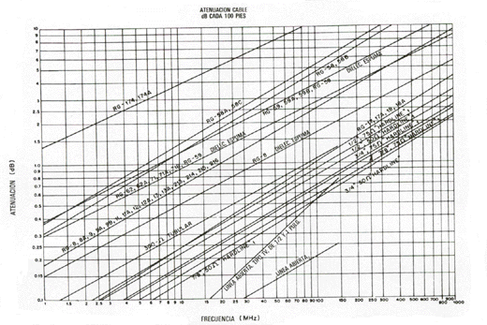
Gráfico que muestra la atenuación en decibelios por cada 30.48 metros de longitud en las líneas de transmisión de mayor uso. El eje vertical representa la atenuación y el eje horizontal la frecuencia.
Conversión de ROE a pérdida de retorno
La presente tabla muestra numéricamente la importancia de un mínimo valor para la ROE en la línea de transmisión. A un mayor valor de la ROE hay una mayor atenuación en dB y en pérdidas de potencia irradiada.
ROE | Atenuación en dB. | Pérdida en %
1:1  1.5:1  2:1  3:1  4:1  5:1  6:1  7:1  8:1 | 0  0.18  0.55  1.2  2  2.5  3  3.8  4 | 0  4  11  25  37  45  50  57  61
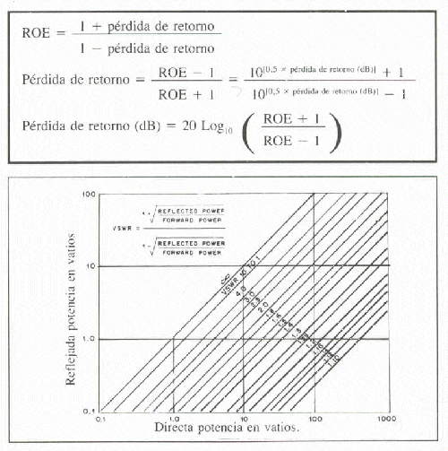
Conversión de ROE a pérdida de retorno
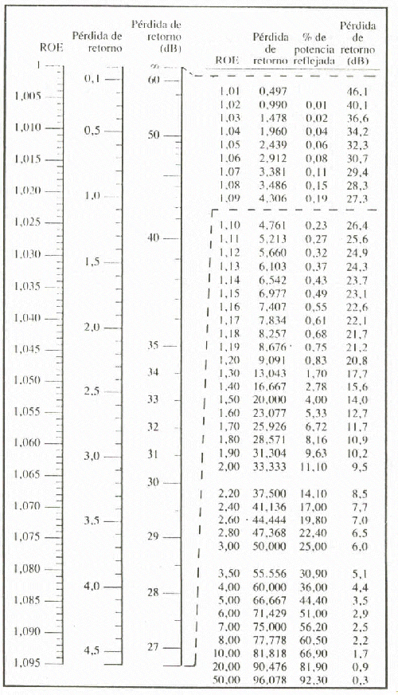
Conversión de tensión a potencia. (basada en un sistema de 50 Ohm.)

Valor eficaz  (RMS) | Tensión |  | Potencia
 | Pico a pico | dBmV | Vatios | dBm
0.01 uV | 0.283 uV | - 100 | 2*10⁻¹⁸ | - 147.0
0.02 uV | 0.0566 uV | - 93.98 | 8*10⁻¹⁸ | - 141.0
0.04 uV | 0.113 uV | - 87.96 | 32*10⁻¹⁸ | - 134.0
0.08 uV | 0.226 uV | - 81.94 | 128*10⁻¹⁸ | - 128.9
0.10 uV | 0.283 uV | - 80.00 | 200*10⁻¹⁸ | -127.0
0.20 uV | 0.566 uV | - 73.98 | 800*10⁻¹⁸ | - 121.0
0.40 uV | 1.131 uV | - 67.96 | 3.2*10⁻¹⁵ | - 114.9
0.80 uV | 2.236 uV | - 61.94 | 12.8*10⁻¹⁵ | - 108.9
1.00 uV | 2.828 uV | - 60.00 | 20*10⁻¹⁵ | - 107.0
2.00 uV | 5.657 uV | - 53.98 | 80*10⁻¹⁵ | - 101.0
4.00 uV | 11.31 uV | - 47.96 | 320*10⁻¹⁵ | - 94.95
8.00 uV | 22.63 uV | - 41.94 | 1.28*10⁻¹² | - 88.93
10.00 uV | 28.28 uV | - 40.00 | 2.28*10⁻¹² | - 86.99
20.00 uV | 56.57 uV | - 33.98 | 8*10⁻¹² | - 80.97
40.00 uV | 113.1 uV | - 27.96 | 32*10⁻¹² | - 74.95
80.00 uV | 226.3 uV | - 21.94 | 128*10⁻¹² | - 68.93
100.00 uV | 282.8 uV | - 20.00 | 200*10⁻¹² | - 66.99
200.00 uV | 565.7 uV | - 13.98 | 800*10⁻¹² | - 60.97
400.00 uV | 1.131 mV | - 7.959 | 3.2*10⁻⁹ | - 54.95
800.00 uV | 2.263 mV | -1.938 | 12.8*10⁻⁹ | - 48.93
1.00 mV | 2.828 mV | 0.00 | 20*10⁻⁹ | - 46.99
2.00 mV | 5.657 mV | 6.02 | 80*10⁻⁹ | - 40.97
4.00 mV | 11.31 mV | 12.04 | 320*10⁻⁹ | - 34.95
8.00 mV | 22.63 mV | 18.06 | 1.28 uV | - 28.93
10.00 mV | 28.28 mV | 20.00 | 2.00 uV | - 26.99
20.00 mV | 56.57 mV | 26.02 | 8.00 uV | - 20.97
40.00 mV | 113.1 mV | 32.04 | 32.00 uV | - 14.95
80.00 mV | 226.3 mV | 38.06 | 128.00 uV | - 8.93
100.00 mV | 282.8 mV | 40.00 | 200.00 uV | - 6.99
200.00 mV | 565.7 mV | 46.02 | 800.00 uV | - 0.97
223.60 mV | 632.4 mV | 46.99 | 1.00 mW | 0
400.00 mV | 1.131 V | 52.04 | 3.20 mW | 5.05
800.00 mV | 2.263 V | 58.06 | 12.80 mW | 11.07
1.0 V | 2.828 V | 60.00 | 20.00 mW | 13.01
2.0 V | 5.657 V | 66.02 | 80.00 mW | 19.03
4.0 V | 11.31 V | 72.04 | 320.00 mW | 25.05
8.0 V | 22.63 V | 78.06 | 1.28 W | 31.07
10.0 V | 28.28 V | 80.00 | 2.00 W | 33.01
20.0 V | 56.57 V | 86.02 | 8.00 W | 39.03
40.0 V | 113.1 V | 92.04 | 32.00 W | 45.05
80.0 V | 226.3 V | 98.06 | 128.00 W | 51.07
100.0 V | 282.8 V | 100.00 | 200.00 W | 53.01
200.0 V | 565.7 V | 106.00 | 800.00 W | 59.03
223.6 V | 632.4 V | 107.00 | 1.000.00 W | 60.00
400.0 V | 1.131.0 V | 112.00 | 3.200.00 W | 65.05
800.0 V | 2.263.0 V | 118.10 | 12.800.00 W | 71.07
1.000.0 V | 2.828.0 V | 120.00 | 20.000.00 W | 73.01
2.000.0 V | 5.657.0 V | 126.00 | 80.000.00 W | 79.03
4.000.0 V | 11.310.0 V | 132.00 | 320.000.00 W | 85.05
8.000.0 V | 22.630.0 V | 138.10 | 1.28 MW | 91.07
10.000.0 V | 28.280.0 V | 140.00 | 2.00 MW | 93.01
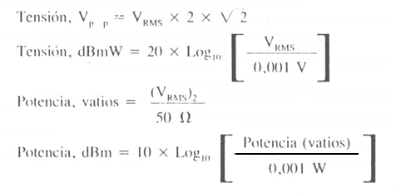
Conectores coaxiales
Los conectores que se emplean en las estaciones de aficionado son muy variados, aunque los fabricantes de equipos, se ciñen al uso de un reducido número de modelos normalizados. A continuación se reseñan solamente los utilizados más frecuentemente en RF por los radioaficionados.
Conectores de RF
Existen una amplia variedad de conectores de RF para cables coaxiales. Pero los tres tipos más comunes empleados por los radioaficionados, son las familias de conectores UHF, BNC y N.
El conector tipo UHF, es el más popular y el utilizado en la mayoría de los transceptores de HF y de VHF, no recomendando su empleo en frecuencias superiores a los 220 Mhz y tensiones de más de 500 voltios de pico.
El conector macho se le conoce por PL-259 y el conector hembra SO-239.
Los PL-259 están diseñados para ser empleados en cables coaxiales del tipo RG-8, RG-11 y similares, cuyo diámetro exterior sea aproximadamente de 10 mm.
En el caso de utilizar cable coaxial del tipo RG-58, RG-59 o similares cuyo diámetro exterior sea aprox. de 4 mm, habrá que dotarles de un adaptador a rosca.
Se debe tener presente que este tipo de conectores no son estancos (sin empermeabilizar), por lo que se procederá al encinte de los mismos (en caso de aplicaciones en intemperie), una vez conexionados, para impedir la entrada de agua o humedad ambiental.
Cómo montar un conector en una línea coaxial
Se presenta a continuación el proceso de montaje del PL-259 al extremo de un cable coaxial "grueso" tipo RG-8.
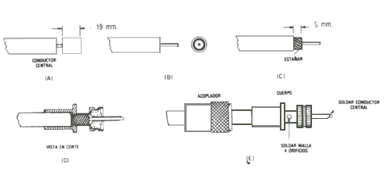
A continuación se presenta el proceso de montaje del PL-259 con adaptador a rosca, al extremo de un cable coaxial "fino" tipo RG-58.
(PL-259) con adaptadores (UG-176/U o UG-175/U)
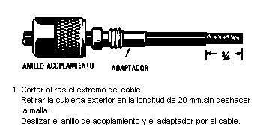
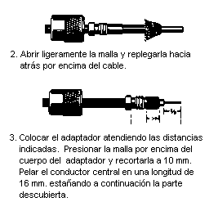 | 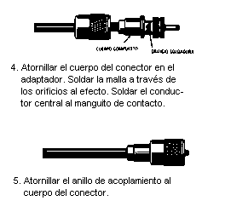
En equipos transceptores de VHF y UHF de poca potencia, se ha popularizado el uso de conectores BNC, dada su característica de mantener constante el valor de impedancia y ser estancos, si se realiza correctamente el montaje.
Se presenta a continuación el proceso de montaje de un BNC al extremo de un cable coaxial fino del tipo RG-58.
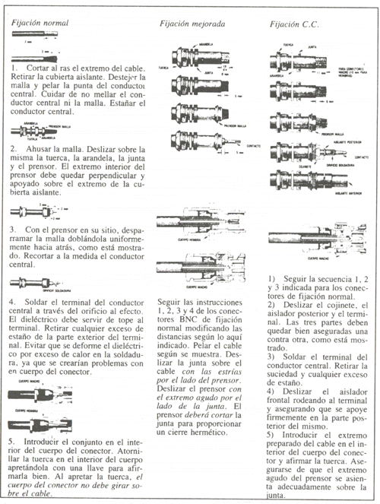
Si se emplea alta potencia en VHF y UHF, es prácticamente obligado el empleo de conectores tipo N.
Este conector esta diseñado para cables gruesos (RG-8 y similares), y tiene la particularidad de mantener constante el valor de impedancia, al igual que el BNC, ofreciendo baja VSWR hasta 10.000 Mhz. y admite tensiones de hasta 1.500 voltios de pico.
Se presenta el proceso de montaje del conector tipo N, al extremo de un cable coaxial grueso del tipo RG-8.
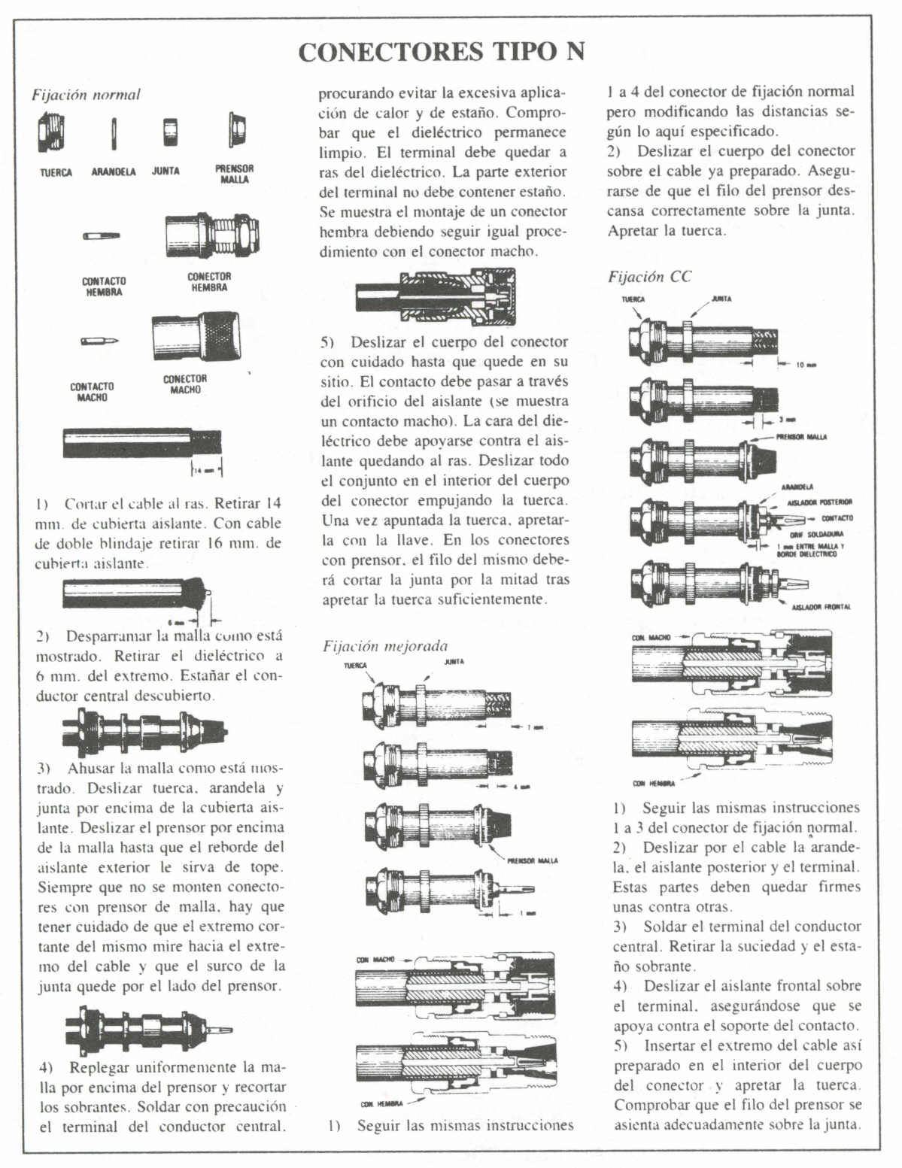
Fuentes de alimentación autónomas
Cuando se produce una catástrofe o simplemente una situación de emergencia, lo primero que suele fallar es el suministro de energía eléctrica en la zona afectada. Si un colaborador de la REMER no puede "salir al aire" con su estación en tal situación, su colaboración y por lo tanto la estructura de la Red y su eficacia será nula, por lo que el esfuerzo del conjunto de los colaboradores se vera mermado considerablemente. En definitiva, los ejercicios realizados periódicamente y el perfeccionamiento del Plan de actuación realizado a lo largo de varios años, no ha servido de nada.
Debemos tener en cuenta que la estación móvil nos podrá ser de utilidad durante las primeras horas de haberse producido la situación de emergencia, pero no para una operación prolongada donde será necesario cursar un gran número de mensajes, datos, órdenes, información, etc.; independientemente de que el vehículo estará en peores condiciones de transmitir que desde el propio QTH.
Esta situación la podemos evitar instalando una fuente de alimentación de emergencia que nos permita operar independientemente de la red de energía eléctrica urbana.
Actualmente esta situación se ha simplificado con la proliferación de equipos transistorizados o híbridos con un consumo de energía moderado durante la transmisión y muy bajo en recepción.
Las fuentes de alimentación autónomas pueden ser de muy diversos tipos pero, para la mayoría de los radioaficionados, los mas prácticos son las baterías y los grupos electrógenos de C.A. portátiles.
Veamos algunas de las ventajas y desventajas de estas dos fuentes de energía eléctrica.
 | Ventajas | Desventajas
Acumuladores recargables | . Inversión inicial moderada.  . Larga vida útil.  . Requiere poco mantenimiento.  . Puede instalarse próximo al cuarto de radio.  . Tamaño bastante compacto.  . Se mantiene fácilmente en óptimas condiciones de operatividad.  . Fácilmente transportable. | . Capacidad de almacenamiento de energía limitada.  . Electrólitos corrosivos,  . Sensibles a cargas y descargas excesivas.  . Conectores y cables especiales por manejar altas corrientes y bajos voltajes.  . Protecciones contra derrames o salpicaduras del electrolito.  . Les afectan los golpes o vibraciones fuertes.  . Baja eficacia.
Generadores portátiles | . Alta eficacia.  . No requiere instalaciones especiales.  . Capacidad de generación durante largo tiempo.  . Dependiendo de la potencia, posibilidad de suministrar energía a otros.  . Los generadores hasta 2 Kva son fácilmente transportables. | . Debe instalarse al aire libre o lugar bien ventilado.  . Requiere depósitos especiales de combustible y lubricantes.  . Alto costo de la inversión inicial.  . Requiere mantenimiento preventivo.  . Genera bastante ruido.  . Requiere de sistemas de protección contra voltajes.  . Requiere habilidad mecánica para su reparación.
Veamos ahora como debemos determinar la capacidad de generación de energía eléctrica, en Volt-Amper, de un generador de emergencia.
Supongamos que deseamos tener la posibilidad de operar con los siguientes equipos que componen nuestra estación. Tomaremos entonces, como primer paso, los datos de consumo de corriente de los equipos operando a plena potencia. Estos datos están en los manuales de operación correspondientes.
Supongamos que obtenemos lo siguiente:
Transceptor de HF | 290 VA
Amplificador lineal de HF | 1620 VA
Transceptor de VHF | 60 VA
Amplificador lineal de VHF | 600 VA
 | ----------------------------------
Carga total | 2570 VA
Accesorios . | 500 VA
 | ----------------------------------
Carga total máxima | 3070 VA = 3,07 KVA
Es decir, necesitamos un generador del orden de 3,5 KVA para poder manipular la estación a pleno rendimiento.
Si eliminamos los amplificadores lineales y nos limitamos a lo estrictamente indispensable tendremos:
Transceptor de HF | 290 VA
Transceptor de VHF | 60 VA
Accesorios imprescindibles | 250 VA
 | -----------------------------
Carga total al generador | 600 VA = 0,6 KVA
Este generador, de 1000 VA, nos saldrá mucho más económico, que el generador para el primer caso donde estábamos con amplificadores lineales.
Consideremos ahora el caso que deseamos tener como fuente de energía independiente una o varias baterías que nos permitan operar, con una autonomía de al menos 24 horas ininterrumpidas.
Para este caso deberemos considerar el concepto de consumos de los equipos y el ciclo de operación tomando en cuenta los tiempos de transmisión y recepción.
Transceptor de HF |  | Tx | 21 A * 13,5 V = 283,5 Watt
Transceptor de VHF |  | Tx | 4 A * 13,5 V = 54 Watt
Focos de iluminación |  |  | 2 A * 13,5 V = 27 Watt
 |  |  | -------------------------------------
 |  |  | 27 A * 13,5 V = 364,5 Watt
Es decir, nuestro consumo es de 364,5 Watt hora; y considerando el potencial constante, tendremos 27 Amp-hora como la demanda de energía por cada hora de operación, si consideramos que todo ese tiempo nos lo pasamos transmitiendo. En la práctica podemos considerar que, durante una emergencia, la mitad del tiempo estamos transmitiendo datos e información y que la otra mitad del tiempo recibimos información; tomando en cuenta este ciclo tendremos un consumo de 13,5 Amp-hora, en promedio para transmisión, por cada hora que operemos en transmisión.
Considerando ahora la segunda parte del ciclo:
Transceptor de HF |  | Rx | 6 A * 13,5 V = 81 Watt
Transceptor de VHF |  | Rx | 0,5 A * 13,5 V = 6,75 Watt
Focos de iluminación |  |  | 2 * 13,5 V = 27 Watt
 |  |  | ----------------------------------------
 |  |  | 8,5 A * 13,5 V = 114,75 Watt
Tendremos un consumo de energía, en recepción de 8,5 Amp-hora por cada hora que operemos la estación.
Haciendo la misma consideración para este caso, como hemos hecho para transmisión, tendremos un consumo promedio de energía, de 4,25 Amp-hora para recepción.
Sumando los valores obtendremos como consumo promedio de energía, por cada hora que operemos de:
13,5 (Tx) + 4,25 (Rx) = 17,75 Amper/hora
Como deseamos operar un mínimo de 24 horas, nuestra batería deberá tener una capacidad total de: 17,75 Amper-hora * 24 h. = 426 Amper-hora, como mínimo.
Debido al envejecimiento de las baterías es conveniente considerar una reserva adicional del orden del 25%; es decir, el valor obtenido para la capacidad mínima deberemos multiplicar por 1,25 que nos dará 532,5 Amper-hora.
Energía solar
Una célula solar es un semiconductor muy sencillo. De hecho, las células solares son diodos semiconductores de gran superficie. En pocas palabras, si los fotones contenidos en los rayos de luz bombardean la barrera de este semiconductor, se liberan los pares hueco-electrón dentro de la unión P-N produciendo una polarización en sentido directo de esta capa al igual que en los fototransistores. Esta capa polarizada en sentido directo puede suministrar corriente a un circuito de carga. Dado que la superficie expuesta de una célula solar puede ser bastante grande, la corriente directa a transmitir puede ser sustancial. De esto se deduce que la corriente de salida de una fotocélula es directamente proporcional al índice de bombardeo de protones y, por consiguiente, a la superficie expuesta de la fotocélula.
Tipos de células solares
En un principio, las células solares se fabricaban cortando láminas de varillas de cristal de silicio cultivado y sometiéndolas a un proceso de impurificación y metalización. Estas células solares se denominan células monocristalinas porque cada unidad se compone sólo de una placa de cristal. La forma de estas células es la misma que la de la varilla de silicio de la que se cortan en círculos. Una plaqueta de este material con una superficie de 50 mm puede fabricarse dentro de una fotocélula, pero una plaqueta de este tamaño podría utilizarse también para producir miles de transistores.
La mayoría se protegen de la polaridad con un diodo en serie con la línea de tensión positiva. Cuando oscurece y la tensión de salida cae, el diodo garantiza que el panel no comience a extraer corriente de la batería.
Los paneles solares suministran normalmente entre 15 V a 18 V y de 600 mA a 1500 mA con plena luz del Sol. Ello no perjudicará una batería de elevada capacidad, por ejemplo, una unidad de ciclo intenso. Todo lo que se debe hacer es conectar la batería, colocar el panel solar en plena luz del Sol y cargarla. La batería regulará la tensión máxima del panel.
Si se va a utilizar un panel solar para recargar una batería más pequeña, como por ejemplo una batería de níquel cadmio (NiCd) o una batería de plomo de electrólito gélido, se necesitará prestar un poco más de atención a los detalles. Estos tipos de baterías pueden sufrir daños si se cargan demasiado deprisa por lo que es necesario una carga regulada.
Un convertidor de CC a CA o un inversor convierte 12 V a una salida de CA de onda cuadrada de aproximadamente 60 Hz. Sin embargo, los inversores están limitados de unos 100 W a 400 W y algunos equipos (especialmente los motores) no pueden alimentarse con una onda cuadrada. Un inversor funcionará con algunas bombillas de luz o un soldador pequeño y puede ser una adición útil a una estación que funciona con baterías. Algunos modelos nuevos utilizan tecnología de la conmutación y son muy ligeros pero pueden provocar ruido en nuestro equipo de comunicaciones.
Las células policristalinas se fabrican normalmente como bloques rectangulares de, al parecer, cristales de silicio dispuestos al azar de los que se cortan las placas de las células. Estas células se reconocen por su forma, modelo aleatorio y superficie de colores. Las células policristalinas son menos costosas de fabricar que las células monocristalinas. Muchos fabricantes ponen a disposición paneles amorfos fiables. Estos paneles son de muy distintas formas: montados en cristal fino, enmarcados e incluso armados en sustratos flexibles, como por ejemplo el acero.
Especificaciones de las células solares
De acuerdo con la construcción, cada célula tiene un circuito abierto, cuando se expone al Sol, de 0,6 V a 0,8 V. Esta tensión de salida cae cuando la corriente se alimenta de una célula solar. Esto se denomina la curva de carga de la célula. La tensión de circuito abierto es de 0,7 V aproximadamente y la tensión de salida en una carga óptima es normalmente de 0,45 V. La corriente de salida alcanza el máximo con terminales de salida en cortocircuito. Esta corriente máxima se denomina "corriente de cortocircuito" y depende del tipo y el tamaño de la célula. Dado que la corriente de salida de una célula permanece relativamente constante en condiciones de carga variable, puede considerarse como una fuente de corriente constante.
Como ocurre con las baterías, las células solares pueden funcionar en serie para aumentar la tensión de salida y/o en paralelo para incrementar la capacidad de la corriente de salida. Algunos fabricantes suministran agrupaciones o paneles de células solares en una interconexión-serie paralela que se utilizarán, por ejemplo, para cargar la batería.
Se han desarrollado técnicas para la fabricación de células amorfas según las cuales éstas se fabrican en serie cortando capas de metal a las que se les ha depositado vapor sobre la masa de silicio amorfa. Este corte se realiza con láser. La anchura de la célula de esos paneles puede ser de hasta algunas decenas de centímetros y la capacidad de la corriente de salida de estos paneles relativamente económicos es excelente.
La eficacia de la célula solar varía:
- la célula monocristalina tiene un rendimiento superior al 15%
- las células policristalinas del 10 al 12% y
- las células amorfas del 6,5 a más del 10%, dependiendo del proceso de fabricación.
La potencia de salida de los conjuntos o paneles solares se especifica en vatios. Por lo general, la potencia nominal en vatios indicada es la medida en exposición total a la luz del Sol, es decir 7 V para un sistema de 6 V, 14 V para un sistema de 12 V, y así sucesivamente. Se puede calcular la corriente máxima que se prevé de un panel solar dividiendo la potencia de salida específica por la extensión del panel.
Almacenamiento de la energía solar
Dado que en muchos sitios el Sol no brilla las 24 horas del día, se deben utilizar algunos métodos para el almacenamiento de la energía recogida. Las baterías se suelen utilizar a este respecto. La capacidad de una batería se expresa normalmente en amperios-horas (Ah) o en miliamperios-horas (mAh). Este índice es simplemente el producto de la corriente de descarga y el tiempo de descarga en horas. Por ejemplo, una batería de buena calidad de NiCd de una carga total de 500 mAh puede suministrar una corriente de descarga de 100 mA durante 5 horas o de 200 mA durante 2 horas y media antes de que se precise recargarla. Se suelen utilizar tres tipos de baterías recargables:
- Las baterías de níquel cadmio (NiCd) se emplean principalmente para aplicaciones de energía muy baja, por ejemplo, transceptores de mano (portátiles), exploradores, etc. El desarrollo de aparatos electrónicos para el consumidor ha contribuido al rápido aumento de la disponibilidad (y de alguna manera a la no tan rápida disminución del costo) de las baterías de NiCd. La ventaja principal de estas baterías es que están herméticamente selladas, funcionan en cualquier posición y tienen un buen servicio de vida útil (varios cientos de ciclos de carga y descarga), si se conservan adecuadamente.
- Las baterías de plomo de electrólito gelificado están herméticamente selladas y disponibles en capacidades desde menos de 1 Ah a más de 50 Ah. Son perfectas para el suministro de energía a una estación radioeléctrica, pero su costo (para capacidades por encima de 10 Ah) es muy alto, si bien la utilización en estaciones portátiles y de baja energía de este tipo de batería es difícil de superar. Estas baterías pueden funcionar en cualquier posición, pero deben cargarse en posición vertical. Si se conservan adecuadamente (en estas condiciones no se produce la inversión de la polaridad con descargas de células intensas y se almacenan en estado de plena carga), las células gelificadas duran mucho tiempo (500 o más ciclos).
- Otras baterías de plomo que están disponibles son: la versión automotriz normalizada, la versión de descarga intensa para vehículos marítimos y de recreo y la variedad de carrito de golf.
Diferencias.- Las baterías automotrices suelen fallar (debido a la placa delgada y al material aislante utilizado en su construcción), dando lugar a cortocircuitos internos prematuros. Las baterías de los vehículos marítimos y de recreo así como las del tipo carrito de golf tienen una placa más gruesa con un aislador más rígido entre ellas por lo que estas baterías pueden soportar descargas más intensas sin deformación de la placa y fallos internos. Las baterías de descarga intensa proporcionan el mejor valor en una estación de radioaficionados. Algunas de estas baterías requieren atención (debe mantenerse el nivel del electrólito) y duran más tiempo cuando se mantienen cargadas. Dado que estas baterías utilizan un electrólito húmedo (agua) y que la mayoría de ellas no se sellan herméticamente, deben mantenerse en posición vertical.
Aplicación típica
Un ejemplo práctico de cómo calcular los requisitos de alimentación para una estación radioeléctrica de ondas decamétricas que funciona por la energía solar. Lo primero que se debe hacer es definir la demanda de energía. Supóngase un transmisor de 100 W. La hipótesis es que 100 W es el nivel máximo de consumo de energía y aparece sólo durante la explotación en onda continua (radiotelegrafía) y en los niveles máximos de voz en SSB se manifiestan cuando se proporciona un suministro nominal de 13,6 V (una batería cargada completamente).
La manera más fiable de calcular los requisitos reales de energía es determinar la energía utilizada durante un periodo de tiempo más largo, supóngase una semana o un mes. Dado que la mayoría de las personas tiene hábitos que se repiten más o menos todas las semanas, se tomará una semana como el periodo base. (Se pueden sustituir números para adaptar este cálculo al transmisor en circunstancias normales de explotación.) Se supone que el transmisor está encendido durante cinco días. De cada periodo de dos horas, una hora y media transcurre haciendo escucha y la media hora restante transmitiendo. Se supone que el consumo de corriente del transceptor durante la recepción es de 2 A; durante los niveles máximos de transmisión de 100 vatios, la corriente suministrada es de 20 A. El manual del transmisor para el usuario debe señalar el consumo máximo de CC. El promedio del consumo de corriente durante la transmisión en SSB es de sólo unos 4 A. Por consiguiente, se necesita una batería que pueda suministrar una corriente máxima de al menos 20 A y una corriente media de 4 A. A continuación se calcula el total de la energía consumida en amperios horas durante el periodo de una semana:
Recepción: 2 A x 2½ horas/día x 5 días = 25 Ah
Transmisión: 4 A x ½ hora/día x 5 días = 10 Ah
El total de la energía utilizada por semana es de 25 + 10 = 35 Ah, y por día (el promedio) es de 35 ÷ 7 = 5 Ah. Si se dispone de un sistema perfecto, bastaría con suministrar 35 Ah por semana (5 Ah por día) a la batería. En la práctica, las imperfecciones en la fabricación de las baterías causan algunas pérdidas (autodescarga) que se deben compensar con el sistema de carga.
A continuación, se calcula la capacidad mínima de la batería requerida para esta aplicación. El sistema se debe diseñar a fin de disponer de la energía suficiente para que el equipo funcione durante dos días consecutivos sin sol. (Esto es bastante arbitrario –algunos lugares son peores que otros a este respecto.) Dado que estos días con menos sol podrían ser días en los que el funcionamiento es necesario y puesto que no es conveniente descargar una batería menos del 50% de su capacidad (para una duración útil máxima de la batería), esta batería debe tener una capacidad de un mínimo de 2 (días) x 5 (Ah) ÷ 0,5 (para la capacidad restante de carga del 50% después de tres días sin brillar el Sol) = 20 Ah. Si en el lugar no suele brillar el Sol durante toda una semana, el requisito de la batería sería 7 x 5 ÷ 0,5 = 70 Ah. Añádase aproximadamente el 10% a esta cifra para compensar la autodescarga y otras pérdidas. (Normalmente esto equivale a obtener la batería de tamaño mayor siguiente que la que se indicó en los cálculos iniciales.)
Para mantener la batería lo suficientemente cargada, se debe calcular primero el promedio de la cantidad de horas de sol por año en la zona. Esta información se puede encontrar en un anuario. Como guía, el promedio de la exposición solar anual es de aproximadamente 3200 horas al año en las regiones soleadas y menor en otros sitios (inferior a unas 1920 horas por año en los climas más nórdicos).
El panel solar debe prepararse en una posición fija con un ángulo óptimo en relación con la Tierra. En las zonas templadas podría variar de unos 30° en el verano hasta unos 60° en invierno. Los paneles solares de instalación fija no pueden captar el máximo de energía del Sol por razones obvias. En la práctica, reciben sólo el 70% del tiempo soleado total lo que significa entre 1340 y 2240 horas al año (entre 26 y 43 horas por semana) dependiendo del lugar.
La planificación del sistema restante resulta sencilla. Los cálculos anteriores indicaron que las células solares deben recargarse 35 Ah por semana, más 10% para compensar las pérdidas o aproximadamente 38,5 Ah o la capacidad de la batería. Con la energía solar disponible en los dias claros durante 43 horas por semana, la corriente de carga requerida es de 38,5 Ah ÷ 43 horas de Sol = 0,9 A. En los dias nublados es de 38,5 Ah ÷ 25,8 horas = 1,5 A.
En el sistema de 12 V descrito aquí, el panel solar funciona con una batería de unos 13,6 V cargada completamente más la caída de tensión de un diodo en serie. Con una tensión de panel de 14 V cargada completamente, se necesita en climas del norte un panel nominal de 21 W (14 V x 1,5 A). En la práctica, esta potencia puede obtenerse de un panel solar de buena calidad con una superficie tan pequeña como 65 cm². En regiones soleadas se podría necesitar sólo 12,6 W (14 V x 0,9 A) de la energía solar.
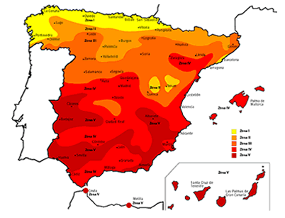
Mapa de irradiación media diaria en España según zonas climáticas
Radiación solar global
Zona | I | II | III | IV | V
Irradiación media (KW-h/m²) día | H < 3,8 | 3,8 - 4,2 | 4,2 - 4,6 | 4,6 - 5 | H > 5
Irradiación media (MJ/m²) día | H < 13,7 | 13,7 - 15,1 | 15,1 - 16,6 | 16,6 - 18 | H > 18

Provincia | Municipio | Zona climática
A Coruña | Aerteixo | I
 | Carballo | I
 | A coruña | I
 | Ferrol | I
 | Narón | II
 | Oleiros | I
 | Riveira | I
 | Santiago de compostela | I
Alava | Vitoria - Gasteiz | I
Albacete | Albacete | V
 | Almansa | IV
 | Hellin | V
 | Villarrobledo | V
Alicante | Alcoy | IV
 | Alicante | V
 | Benidorm | IV
 | Crevillente | IV
 | Denia | IV
 | Elche | V
 | Elda | IV
 | Ibi | IV
 | Javea | IV
 | Novelda | IV
 | Orihuela | V
 | San Vicente de Raspeig | IV
 | Torrevieja | V
 | Villajoyosa | IV
 | Villena | IV
Almeria | Adra | V
 | Almeria | V
 | El Ejido | V
 | Roquetas de mar | V
Asturias | Avilés | I
 | Castrillon | I
 | Gijón | I
 | Langreo | I
 | Mieres | I
 | Oviedo | I
 | San Martin del Rey Aurelio | I
 | Siero | I
Avila | Avila | II
Badajoz | Almendralejo | V
 | Badajoz | IV
 | Don Benito | V
 | Merida | V
 | Villanueva de la Serena | V
Barcelona | Badalona | II
 | Barbera del Vallés | II
 | Barcelona | II
 | Castelldefells | II
 | Cerdanyola del Vallés | II
 | Cornella de Llobregat | II
 | Gava | II
 | Granollers | II
 | L'Hospitalet de Llobregat | II
 | Igualada | II
 | Manresa | II
 | El Masnou | II
 | Mataro | II
 | Mollet del Valles | II
 | Moncada i Reixac | II
 | El Prat de Llobregat | II
 | Premia de mar | II
 | Ripollet | II
 | Rubi | II
 | Sabadell | II
 | Sant Adria de Besos | II
 | Sant Boi de Llobregat | II
 | Sant Cugat del Valles | II
 | Sant Feliu de Llobregat | II
 | Sant Joan despi | II
 | Sant Pere de Ribes | II
 | Sant Vicenç dels Horts | II
 | Santa Coloma de Gramanet | II
 | Terrassa | II
 | Vic | II
 | Viladecans | II
 | Vilafranca del Penedes | II
 | Vilanova i la Geltru | II
Burgos | Aranda de Duero | II
 | Burgos | II
 | Miranda de Ebro | I
Cáceres | Caceres | V
 | Plasencia | V
Cádiz | Algeciras | III
 | Arcos de la Frontera | V
 | Barbate | III
 | Cádiz | IV
 | Chiclana de la frontera | IV
 | Jerez de la Frontera | V
 | La línea de la Concepción | III
 | El Puerto de Santa María | IV
 | Puerto Real | IV
 | Rota | V
 | San Fernando | IV
 | San Roque | III
 | Sanlucar de Barrameda | V
Cantabria | Camargo | I
 | Santander | I
 | Torrelavega | I
Castellón | Burriana | IV
 | Castellón de la Plana | IV
 | La Val d'Uxo | IV
 | Vila-Real | IV
 | Vinaros | IV
Ceuta | Ceuta | V
Ciudad Real | Alcazar de San Juan | IV
 | Ciudad Real | IV
 | Puertollano | IV
 | Tomelloso | IV
 | Valdepeñas | IV
Córdoba | Baena | V
 | Cabra | V
 | Cordoba | V
 | Lucena | V
 | Montilla | V
 | Priego de Cordoba | V
 | Puente Genil | V
Cuenca | Cuenca | II
Girona | Blanes | III
 | Figueres | III
 | Girona | III
 | Olot | III
 | Salt | III
Granada | Almuñecar | IV
 | Baza | V
 | Granada | IV
 | Guadix | IV
 | Loja | IV
 | Motril | IV
Guadalajara | Guadalajara | IV
Guipuzcoa | Arrasate o Mondragon | I
 | Donostia - San Sebastian | I
 | Eibar | I
 | Errenteria | I
 | Irun | I
Huelva | Huelva | V
Huesca | Huesca | III
Illes Balears | Calvia | III
 | Ciudadela de Menorca | III
 | Eivissa | III
 | Inca | III
 | Llucmayor | III
 | Mahon | III
 | Manacor | III
 | Palma de Mallorca | III
 | Santa Eulalia del Rio | III
Jaén | Alcala la Real | V
 | Andujar | V
 | Jaén | V
 | Linares | V
 | Martos | V
 | Ubeda | V
La Rioja | Logroño | II
Las Palmas | Arrecife | V
 | Arucas | V
 | Galdar | V
 | Ingenio | V
 | Las Palmas de Gran Canaria | V
 | San Bartolome de Tirajana | V
 | Santa Lucia | V
 | Telde | V
León | León | III
 | Ponferrada | II
 | San Andrés del Rabanedo | II
Lugo | Lugo | II
Lleida | Lleida | III
Madrid | Alcala de Henares | IV
 | Alcobendas | IV
 | Alcorcon | IV
 | Aranjuez | IV
 | Arganda del Rey | IV
 | Colmenar Viejo | IV
 | Collado Villalba | IV
 | Coslada | IV
 | Fuenlabrada | IV
 | Getafe | IV
 | Leganes | IV
 | Madrid | IV
 | Majadahonda | III
 | Mostoles | IV
 | Parla | IV
 | Pinto | IV
 | Pozuelo de Alarcón | IV
 | Rivas-Vaciamadrid | IV
 | Las Rozas de Madrid | III
 | San Fernando de Henares | IV
Málaga | Antequera | IV
 | Benalmadena | IV
 | Estepona | IV
 | Fuengirola | IV
 | Málaga | IV
 | Marbella | IV
 | Mijas | IV
 | Rincón de la Victoria | IV
 | Ronda | IV
 | Torremolinos | IV
 | Velez-Málaga | IV
Melilla | Melilla | V
Murcia | Aguilas | V
 | Alcantarilla | IV
 | Caravaca de la Cruz | V
 | Cartagena | IV
 | Cieza | V
 | Jumilla | V
 | Lorca | V
 | Molina de Segura | V
 | Murcia | IV
 | Torre-Pacheco | IV
 | Totana | IV
 | Yecla | IV
Navarra | Barañain | I
 | Pamplona | I
 | Tudela | II
Ourense | Ourense | I
Palencia | Palencia | II
Pontevedra | Cangas | I
 | A Estrada | I
 | Lalin | I
 | Marin | I
 | Pontevedra | I
 | Redondela | I
 | Vigo | I
 | Vilagarcia de Arousa | I
Salamanca | Salamanca | III
Santa Cruz de tenerife | Arona | V
 | Icod de los Vinos | V
 | La Orotava | V
 | Puerto de la Cruz | V
 | Los Realejos | V
Segovia | Segovia | III
Sevilla | Ecija | V
 | Lebrija | V
 | Mairena del Aljarafe | V
 | Morón de la Frontera | V
 | Los Palacios y Villafranca | V
 | La Rinconada | V
 | San Juan de Aznalfarache | V
 | Sevilla | V
 | Utrera | V
Soria | Soria | III
Tarragona | Reus | III
 | Tarragona | III
 | Tortosa | IV
 | Valls | III
 | El Vendrell | II
Teruel | Teruel | II
Toledo | Talavera de la Reina | IV
 | Toledo | IV
Valencia | Alaquas | IV
 | Aldaida | IV
 | Algemesi | IV
 | Alzira | IV
 | Burjassot | IV
 | Carcaixent | IV
 | Catarroja | IV
 | Cullera | IV
 | Gandia | IV
 | Manises | IV
 | Mislata | IV
 | Oliva | IV
 | Ontinyent | IV
 | Paterna | IV
 | Quart de Poblet | IV
 | Sagunto | IV
 | Sueca | IV
 | Torrent | IV
 | Valencia | IV
 | Xativa | IV
 | Xirivella | IV
Valladolid | Medina del Campo | III
 | Valladolid | II
Vizcaya | Barakaldo | I
 | Basaurii | I
 | Bilbao | I
 | Durango | I
 | Erandio | I
 | Galdakao | I
 | Getxo | I
 | Leioa | I
 | Portugalete | I
 | Santurtzi | I
 | Sestao | I
Zamora | Zamora | III
Zaragoza | Zaragoza | IV
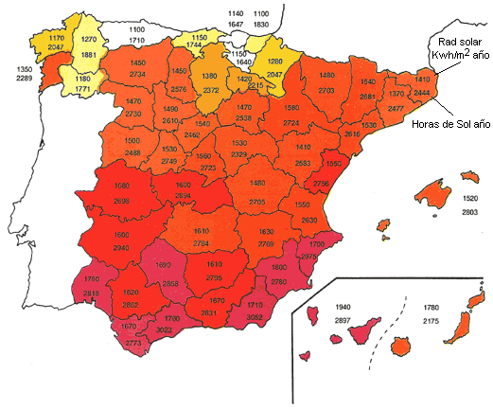
Mapa de radiación solar en España. Valores medios anuales
La cifra superior en cada provincia representa la energía en kWh que incide por m² de superficie horizontal en un año, y la cifra inferior, el número de horas de sol.
Generalmente, las medidas suelen referirse a la capital, por lo que los valores para otros puntos de la provincia pueden ser diferentes.

Algunos consejos prácticos
Los paneles solares pueden conectarse en serie para suministrar tensión de salida cada vez mayor. Si la salida total de la agrupación de la célula sobrepasa los 20 V, los diodos derivados pueden conectarse en paralelo para obtener una capacidad de corriente de salida cada vez mayor.
Se deben instalar diodos en serie para prevenir la descarga de la batería en los paneles. En aplicaciones en las que es importante mantener la caída de tensión más baja (y la pérdida mínima de corriente de carga) se puede utilizar un diodo Schottky.
Se deben tomar precauciones para prevenir la sobrecarga de la batería y la descarga de gas correspondiente dentro de la batería. Varios fabricantes suministran reguladores de carga simples que sirven para este fin desconectando el panel solar de la batería cuando está cargada completamente. Algunos de estos cargadores permiten cargar a fin de reanudar cuando la batería ha alcanzado un nivel apreciable de descarga.
NOTA – Estos valores son válidos sólo para baterías de plomo y se cuenta totalmente con diferentes criterios de carga para las baterías de NiCd.
Instalación de paneles solares
Si se planifica utilizar paneles solares de forma permanente, se debe tener en cuenta su instalación a nivel terrestre en un marco simple de madera o metal o instalarlos en el tejado. La instalación en el tejado es más apropiada si éste está inclinado en el ángulo correcto (30 a 60°), y en la dirección adecuada (cualquier emplazamiento entre el sudeste y el sudoeste es admisible). La manera más sencilla de instalar paneles de forma permanente es con un adhesivo de silicona. En primer lugar, se deben instalar diodos en serie detrás de cada panel.
Si los paneles solares se van a situar en una zona donde podrían estar expuestos a la caída de rayos, es muy importante conectar a tierra las estructuras metálicas de los paneles solares. Se debería utilizar un cable independiente para esta toma de tierra, es decir, un cable no combinado con uno de los conductores de alimentación.
Baterías

Baterías de Ni-Cd
En general se pueden distinguir dos grupos de baterías:
1. Las antiguas, de carga standar en las cuales no puede rebasarse el 80% de descarga y con riesgo de destrucción de las mismas y que solo admiten el 10% de su capacidad nominal durante 14 h.
2. Las modernas que, admiten una descarga del 100% y admiten carga rápida, a la misma intensidad de su nominal durante 1 h. 30 min., además de la carga standar.
Es de tener en cuenta que por lo general, una carga rápida, no puede ir seguida de una descarga igualmente rápida, por lo que en nuestro caso concreto de utilización en transceptores portátiles, podrían presentarse problemas en caso de utilización intensiva.
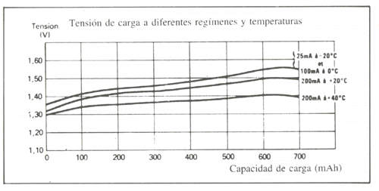
En ambos casos, y cuando se mantiene la batería en flotación, hay que tener en cuenta que se produce el efecto "imagen" por el cual una batería sometida al estado de flotación, cuando se le solicita el máximo de su intensidad de descarga, no entrega nada mas que del 70 al 80% de su intensidad máxima nominal.
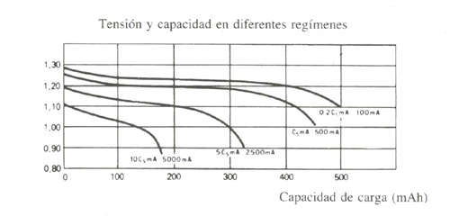

Baterías de Plomo-ácido
Cuidado y mantenimiento de baterías
Para que una batería nos de el servicio esperado durante 2 o más años de uso continuo y esté en óptimas condiciones cuando se presente una situación de emergencia, es necesario dar un mantenimiento adecuado para conseguir el máximo rendimiento y vida de la misma.
Los cuidados básicos son los siguientes:
1. No descargar la batería más del 80% de su capacidad.
El modo de controlar esta descarga es midiendo la densidad del electrolito. Cuando la batería ha descargado el 80% de su capacidad nominal, la densidad del electrolito es de 1.15 +/- 0.01 gr/cc. a 30ºC, siempre que la densidad inicial de descarga sea la correcta.
En caso de que la densidad del electrolito a plena carga, no sea la fijada como standard, la densidad al 80% de la descarga, variara según la siguiente relación orientativa:
Densidad del electrolito al comienzo de la descarga | Densidad del electrolito al 80% de la descarga
1.22  1.23  1.24  1.25  1.26  1.27  1.28  1.29  1.30 | 1.09 - 1.07  1.10 - 1.08  1.12 - 1.10  1.13 - 1.11  1.14 - 1.12  1.15 - 1.13  1.16 - 1.14  1.17 - 1.15  1.18 - 1.16
Corrección de la densidad según la temperatura
5ºc | 10ºc | 15ºc | 20ºc | 25ºc | 30ºc | 35ºc | 40ºc
1,322 | 1,318 | 1,314 | 1,310 | 1,307 | 1,303 | 1,299 | 1,296
1,317 | 1,313 | 1,309 | 1,305 | 1,302 | 1,298 | 1,295 | 1,291
1,312 | 1,308 | 1,304 | 1,300 | 1,297 | 1,293 | 1,289 | 1,286
1,307 | 1,303 | 1,299 | 1,295 | 1,292 | 1,288 | 1,284 | 1,281
1,302 | 1,298 | 1,294 | 1,290 | 1,287 | 1,283 | 1,279 | 1,276
1,297 | 1,293 | 1,289 | 1,285 | 1,282 | 1,278 | 1,274 | 1,271
1,292 | 1,288 | 1,284 | 1,280 | 1,277 | 1,273 | 1,269 | 1,266
1,287 | 1,282 | 1,279 | 1,275 | 1,272 | 1,268 | 1,264 | 1,261
1,281 | 1,277 | 1,274 | 1,270 | 1,267 | 1,263 | 1,259 | 1,256
1,276 | 1,272 | 1,269 | 1,265 | 1,262 | 1,258 | 1,254 | 1,251
1,271 | 1,267 | 1,264 | 1,260 | 1,257 | 1,253 | 1,249 | 1,246
1,266 | 1,262 | 1,259 | 1,255 | 1,252 | 1,248 | 1,244 | 1,241
1,261 | 1,257 | 1,254 | 1,250 | 1,247 | 1,243 | 1,239 | 1,236
1,256 | 1,252 | 1,249 | 1,245 | 1,242 | 1,238 | 1,234 | 1,231
1,251 | 1,247 | 1,244 | 1,240 | 1,237 | 1,233 | 1,229 | 1,226
1,246 | 1,242 | 1,239 | 1,235 | 1,232 | 1,228 | 1,224 | 1,221
1,241 | 1,237 | 1,234 | 1,230 | 1,227 | 1,223 | 1,219 | 1,216
1,235 | 1,232 | 1,229 | 1,225 | 1,222 | 1,218 | 1,214 | 1,211
1,230 | 1,227 | 1,224 | 1,220 | 1,217 | 1,213 | 1,209 | 1,206
1,225 | 1,221 | 1,219 | 1,215 | 1,212 | 1,208 | 1,204 | 1,201
1,220 | 1,216 | 1,213 | 1,210 | 1,207 | 1,203 | 1,199 | 1,196
1,215 | 1,211 | 1,208 | 1,205 | 1,202 | 1,198 | 1,194 | 1,191
1,210 | 1,206 | 1,203 | 1,200 | 1,197 | 1,193 | 1,190 | 1,186
1,205 | 1,201 | 1,198 | 1,195 | 1,192 | 1,188 | 1,185 | 1,181
1,199 | 1,196 | 1,193 | 1,190 | 1,187 | 1,184 | 1,180 | 1,176
1,194 | 1,191 | 1,188 | 1,185 | 1,182 | 1,178 | 1,175 | 1,171
1,189 | 1,186 | 1,182 | 1,180 | 1,177 | 1,174 | 1,170 | 1,166
1,184 | 1,181 | 1,177 | 1,175 | 1,172 | 1,169 | 1,165 | 1,162
1,179 | 1,176 | 1,172 | 1,170 | 1,167 | 1,164 | 1,160 | 1,157
1,174 | 1,171 | 1,167 | 1,165 | 1,162 | 1,159 | 1,155 | 1,152
1,169 | 1,165 | 1,162 | 1,160 | 1,157 | 1,154 | 1,150 | 1,147
1,163 | 1,160 | 1,157 | 1,155 | 1,152 | 1,149 | 1,145 | 1,142
1,158 | 1,155 | 1,152 | 1,150 | 1,147 | 1,144 | 1,141 | 1,137
Para efectuar correctamente estos controles, es preciso realizarlas siguientes prácticas periódicas de mantenimiento y control:
Semanalmente | . Comprobar la densidad de todos los elementos de la batería. Si la densidad de algún elemento es < 0.05 o más al resto de los elementos, puede precisar una carga de igualación.  . No comprobar la densidad después de efectuado el relleno con agua destilada, ya que la medida seria falsa; hacerlo antes de efectuarlo o después de una carga de 30 minutos, que homogeneizará el electrolito.
Mensualmente | . Descargar la batería al 70 - 80%, seguida de una carga normal.
2. Batería y rectificador adecuados.
La batería tendrá la capacidad requerida, de forma que, para el número de horas de servicio estimado, la descarga no sobrepase el 80% de la capacidad nominal de que dispone.
El rectificador tiene que ser adecuado al número de elementos y capacidad de la batería.
3. Cargar la batería al régimen apropiado.
La corriente de carga no deberá exceder de 1,25 veces la corriente nominal de la batería al inicio de la carga (voltaje por elemento 1,8 V = 10,8 Voltios para una batería de 6 elementos en serie) y no deberá exceder del valor de la corriente de flotación de la misma, al estar completamente cargada (voltaje por celda 2,17 V. = 13,02 V. para una batería de 6 elementos en serie.
El cargador de baterías que se emplee para cargar y mantener en flotación la batería deberá ser del tipo, voltaje constante con limitación de corriente; para evitar sobrecargas a la batería o que se presente gasificación durante la carga. El cargador deberá tener una regulación de voltaje lo suficientemente estable para evitar que variaciones de +/- 15% del voltaje de línea afecten en + 0.5 Voltios, al voltaje aplicado a la batería.
En otras palabras, un rectificador del tipo tungar o un transformador con diodos de selenio o silicio, como los que se encuentran en los talleres de reparación de automóviles, no nos sirve para mantener una carga de flotación debido a que las variaciones del voltaje de línea se reflejan en el voltaje de carga.
4. Controlar el nivel del electrolito.
Mantener el nivel del electrolito de 1 a 1,5 cm, por encima de las placas. Al descender el nivel del electrolito se deberá agregar únicamente agua destilada en cantidad suficiente para cubrir las placas. El nivel deberá controlarse cada 15 dias.
Los límites de impureza admisibles en el agua destilada destinada al relleno de baterías, serán: Compuestos amoniacales en NH₃ = 0,001%; Cloro = 0,001%; Cobre = 0,0003%; Hierro = 0,0003%; Manganeso = 0,00001; Nitratos y Nitritos N = 0,0003% y Resíduo total = 0,01%.
5. Debe evitarse que la batería este expuesta a grandes variaciones de temperatura.
6. No dejar en reposo la batería descargada.
Pueden dañarse las placas y acortar la vida de la batería.
7. No añadir ácido a la batería.
Si por accidente o por exceso de relleno, se derrama electrolito NO AÑADA NUNCA ACIDO, RELLENE CON AGUA DESTILADA.
No debe emplearse agua del grifo, debido a que contiene sales de calcio y silicio que reaccionan con el ácidosulfúrico del electrolito, produciendose sales que dañan las placas de la batería.
8. Mantener limpia la batería.
Mantener la parte superior de los elementos limpios y secos. Esto previene de pérdidas de corriente, y ayuda a conseguir el máximo rendimiento.
9. Mantener limpios los terminales de la batería para evitar que se sulfaten; esto se pude lograr recubriendo los terminales con petrolato blanco o vaselina neutra.
10. Mantener apretados los conectores de cables sobre los terminales de la batería.
11. No depositar objetos metálicos en la parte superior de la batería, a fin de evitar cortocircuitos.
Evitar llamas directas o chispas cerca de la parte superior de la batería en prevención de explosión.
12. Efectuar cargas de igualación.
Durante el servicio de la batería, las densidades de los elementos pueden desigualarse, por tanto es necesario, de vez en cuando (mensualmente), efectuar cargas de igualación.
13. Deben evitarse sobrecargas o pruebas de corto circuito; debido a que producen deformaciones en las placas y desprendimientos de plomo en la batería.
14. Para evitar la sulfatación de las placas de la batería, deberá mantenerse en carga flotante con una corriente equivalente a l0.5% de la corriente nominal en régimen de 8 h.; y deberá estar en servicio, cuando menos, durante 8 h. cada 15 dias.
15. Control de densidad.
Es conveniente tener un densímetro para electrolitos, para poder controlar la densidad del electrolito cada seis meses. Así mismo, el densímetro nos servirá para determinar, de manera bastante aproximada, la carga que tenemos disponible cuando estamos operando durante una emergencia, evitando la sorpresa que de pronto ya no podemos transmitir debido a que la batería esta descargada.
La densidad del electrolito, en función de la carga de la batería es la siguiente:
Carga del acumulador |  | 100% | 50% | 5%
Densidad | Beaume | 27 | 18 | 9 - 11
 | Kg/dm. | 1.23 | 1.14 | 1.06 - 1.08
Tensión por celda Volt. |  | 2.17 | 2.00 | 1.80
Nota.- Los valores indicados son para una temperatura de 20ºC.
Debe tenerse en cuenta que por cada 1ºC que disminuye la temperatura ambiente se reduce en 1,5% la capacidad en Amper-hora de la batería.

